ФГБУ «Арктический и антарктический научно-исследовательский институт»
МЦД МЛ

Информационные материалы по мониторингу морского ледяного покрова Арктики и Южного Океана на основе данных ледового картирования и пассивного микроволнового зондирования SSMR-SSM/I-SSMIS-AMSR2
20.03.2017 - 28.03.2017

Контактная информация:
лаб. МЦДМЛ ААНИИ, тел. +7(812)337-3149, эл.почта: vms@aari.aq
Адрес в сети Интернет: http://wdc.aari.ru/datasets/d0042/
Содержание
Северное Полушарие 3
Рисунок 1а – Обзорная ледовая карта СЛО и повторяемость кромки за текущую неделю . 3
Рисунок 1б – Положение кромки льда и зон разреженных и сплоченных льдов СЛО за последний доступный срок на основе ледового анализа НЛЦ США 4
Рисунок 2 – Обзорная ледовая карта СЛО за текущую неделю и аналогичные периоды 2007-2014 гг. 5
Рисунок 3 – Поля распределения средневзвешенной толщины льда на основе совместной модели морского льда – океана ACNFS за текущие сутки и 2010-2015 гг. 6
Таблица 1 – Динамика изменения значений ледовитости для акваторий Северной полярной области за текущую неделю по данным наблюдений SSMR-SSM/I-SSMIS 7
Таблица 2 - Медианные значения ледовитости для Северной полярной области и 3-х меридиональных секторов за текущие 30 и 7-дневные интервалы и её аномалии от 2011-2015 гг. и интервалов 2006-2016 гг. и 1978-2016 гг. по данным наблюдений SSMR-SSM/I-SSMIS 7
Таблица 3 – Экстремальные и средние значения ледовитости для Северной полярной области и 3 меридиональных секторов за текущий 7-дневный интервал по данным наблюдений SSMR-SSM/I-SSMIS, алгоритм NASATEAM 8
Рисунок 4 – Ежедневные оценки сезонного хода ледовитости для Северной Полярной Области и её трех меридиональных секторов за период с 26.10.1978 по текущий момент времени по годам. 9
Рисунок 5 – Медианные распределения сплоченности льда за текущие 7 и 30 дневные интервалы времени и её разности относительно медианного распределения за те же промежутки за 1978-2016 и 2006-2016гг. на основе расчетов по данным SSMR-SSM/I-SSMIS,алгоритм NASATEAM . 11

Южный океан 12
Рисунок 6а – Ледовая карта Южного Океана за последний доступный срок (окраска по общей сплоченности 12
Рисунок 6б – Ледовая карта Южного Океана за последний доступный срок на (окраска по наиболее старому возрасту) 13
Рисунок 6в – Положение кромки льда и зон разреженных и сплоченных льдов Южного Океана за последний доступный срок на основе ледового анализа НЛЦ США 14
Рисунок 7 – Ежедневные оценки сезонного хода ледовитости Южного Океана и его трёх меридиональных секторов за период с 26.10.1978 по текущий момент времени по годам 15
Рисунок 8 – Медианные распределения общей сплоченности льда за текущие 7 и 30 дневные интервалы времени и её разности относительно медианного распределения за те же промежутки за периоды 1978-2016 и 2006-2016 гг. на основе расчетов по данным SSMR-SSM/I-SSMIS 15
Таблица 4 – Динамика изменения значений ледовитости для акваторий Южного океана за текущий 7-дневный интервал по данным наблюдений SSMR-SSM/I-SSMIS 16
Таблица 5 - Медианные значения ледовитости для Южного океана и 3 меридиональных секторов за текущие 30 и 7-дневные интервалы и её аномалии от 2011-2015 гг. и интервалов 2006-2016 гг. и 1978-2016 гг. по данным наблюдений SSMR-SSM/I-SSMIS, алгоритм NASATEAM……… 16
Таблица 6 – Экстремальные и средние значения ледовитости для Южного океана и 3 меридиональных секторов за текущий 7-дневный интервал по данным наблюдений SSMR-SSM/I-SSMIS, алгоритм NASATEAM 16
Приложение 1 – Статистические значения ледовитостей по отдельным акваториям Северной Полярной Области и Южного океана 17
Таблица 7 – Средние, аномалии среднего и экстремальные значения ледовитостей для Северной полярной области и её отдельных акваторий за текущие 7 и 30 дневные промежутки времени по данным наблюдений SSMR-SSM/I-SSMIS, алгоритм NASATEAM за период 1978-2016 гг. 17
Таблица 8 – Средние, аномалии среднего и экстремальные значения ледовитостей для Южного океана и его отдельных акваторий за текущие 7 и 30 дневные интервалы времени по данным наблюдений SSMR-SSM/I-SSMIS, алгоритм NASATEAM за период 1978-2016 гг. 19
Таблица 9 – Динамика изменения значений ледовитости для акваторий Северной полярной области и Южного океана за текущую неделю по данным наблюдений SSMIS 21

Характеристика исходного материала и методика расчетов 22

Северное Полушарие

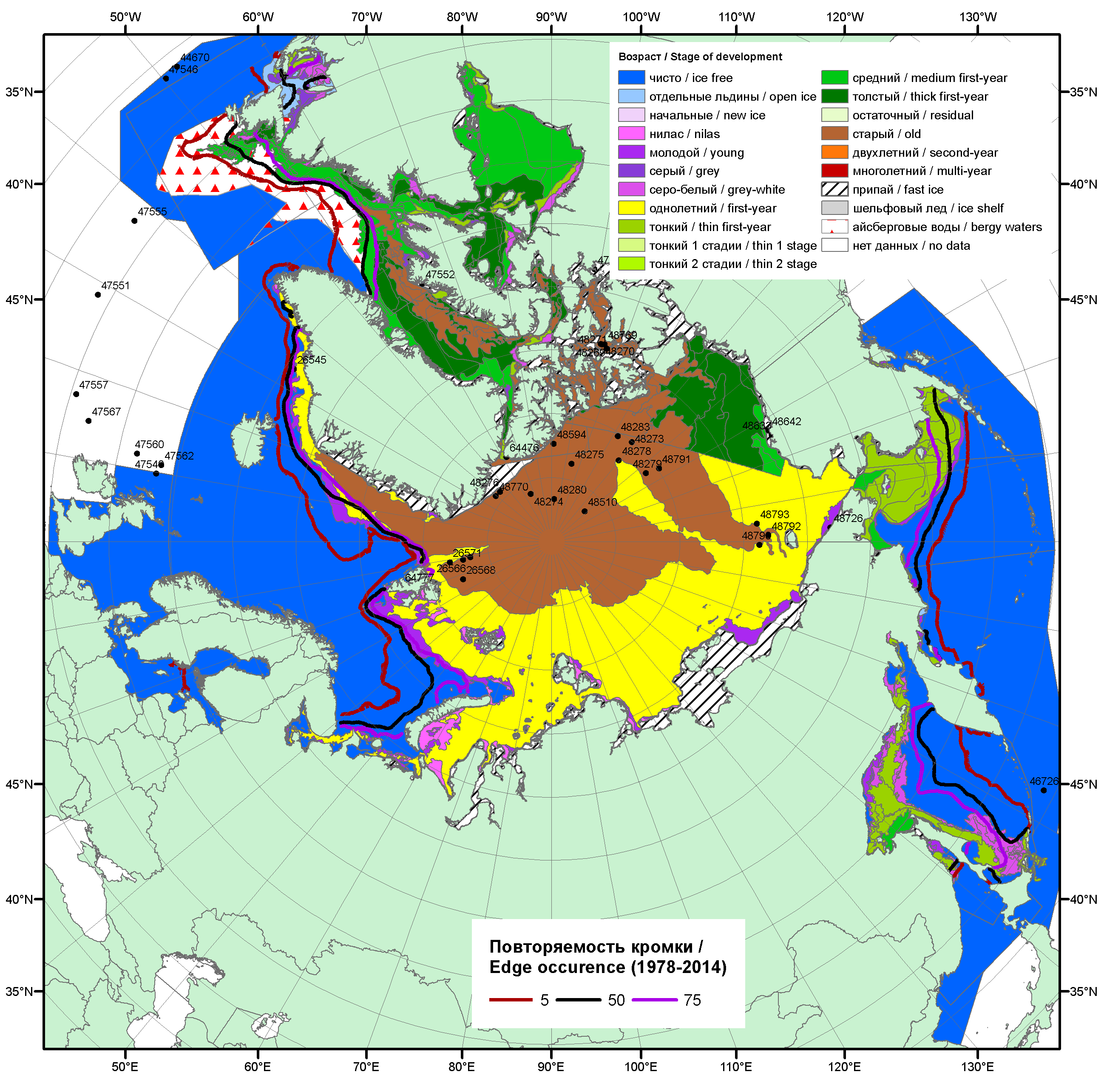

Рисунок 1а – Обзорная ледовая карта СЛО за 20.03.2017 - 28.03.2017 г. на основе ледового анализа ААНИИ (28.03), НИЦ «Планета» (21.03), Канадской ледовой службы (20.03), Национального ледового центра США (23.03) положение метеорологический дрейфующих буев IABP и Argos на 28.03.2017T1200+00 и повторяемость кромки за 21-25.03 за период 1979-2012 гг. по наблюдениям SSMR-SSM/I-SSMIS (алгоритм NASATEAM).

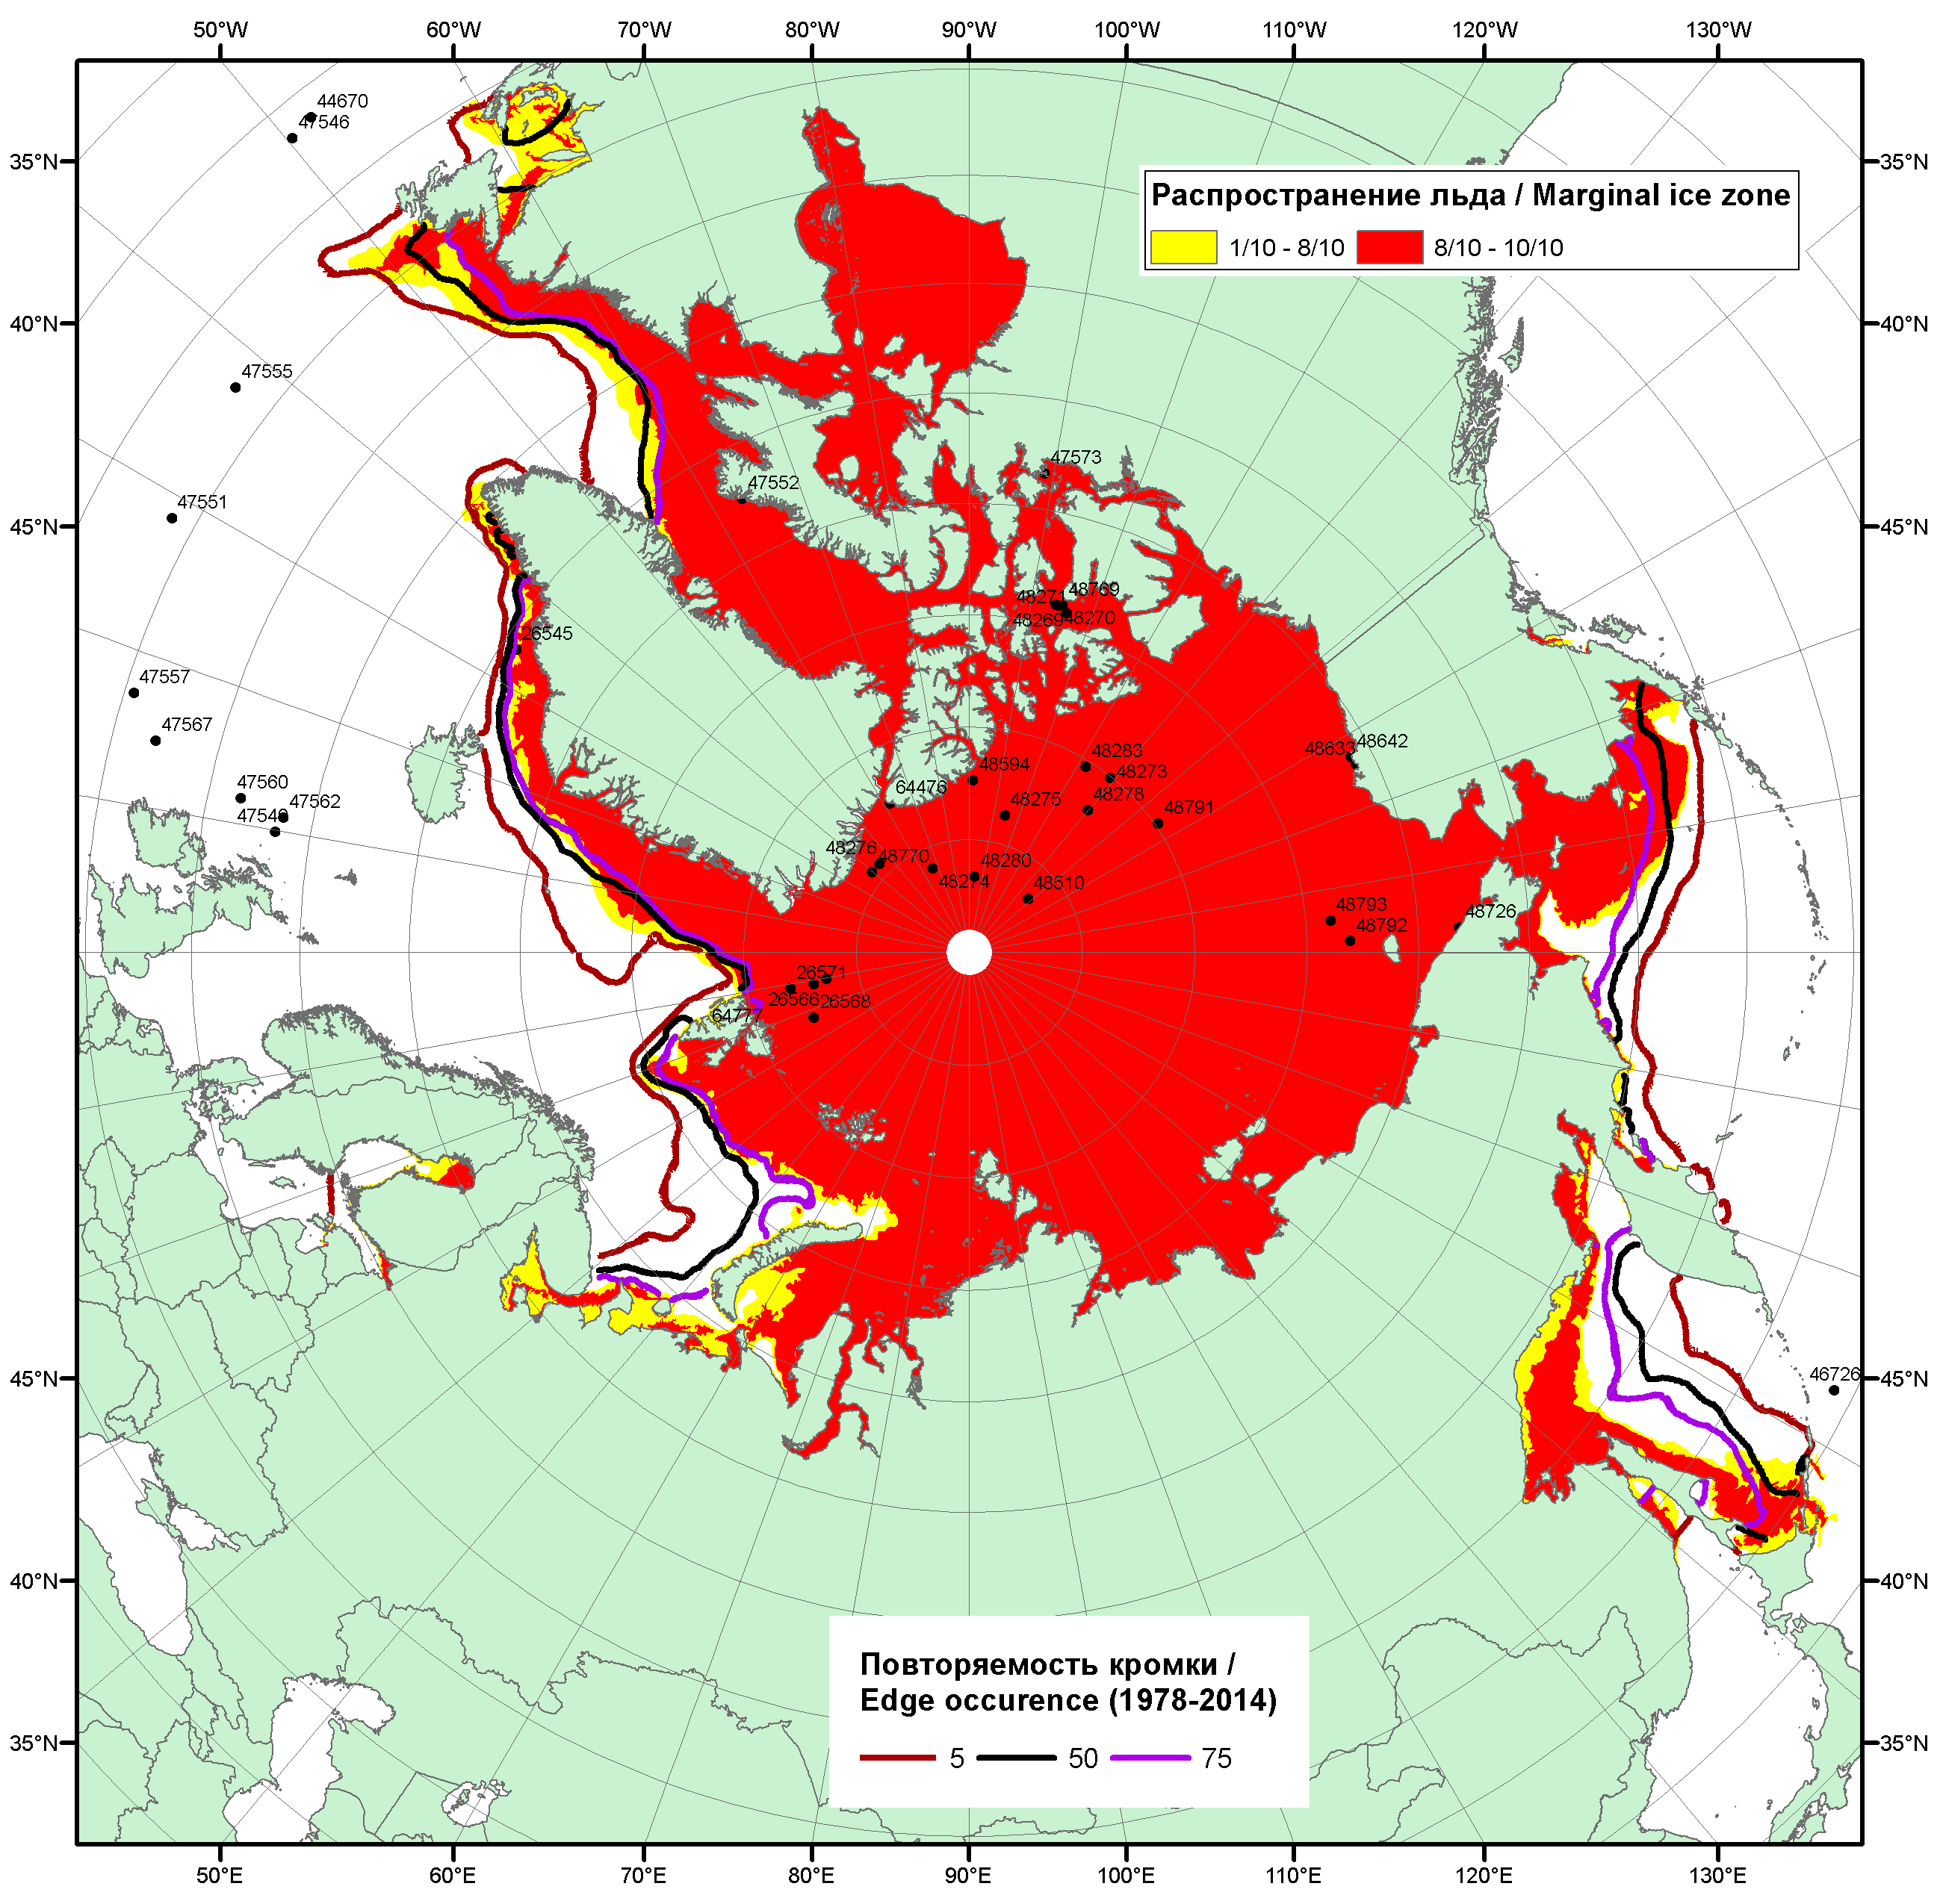

Рисунок 1б – Положение кромки льда и зон разреженных (<8/10) и сплоченных (≥8/10) льдов СЛО за 27.03.2017 г. на основе ледового анализа Национального Ледового Центра США, положение метеорологический дрейфующих буев IABP и Argos на 28.03.2017T1200+00 и повторяемость кромки за 26-31.03 за период 1979-2012 гг. по наблюдениям SSMR-SSM/I-SSMIS (алгоритм NASATEAM)

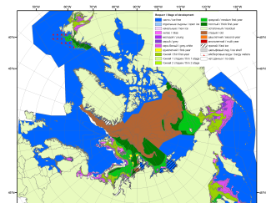 | 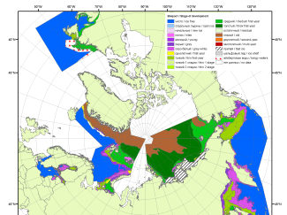 | 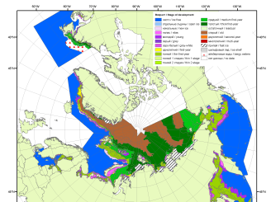
2007 | 2010 | 2011
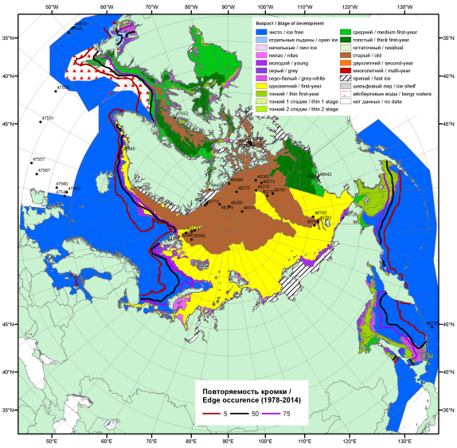  2017 |  | 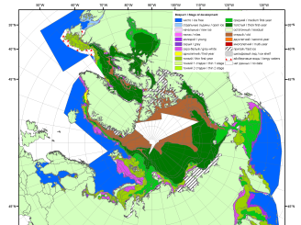
 |  | 2012
 |  | 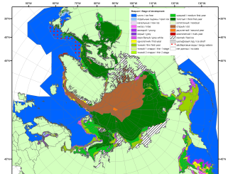
 |  | 2013
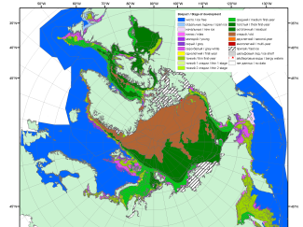 | 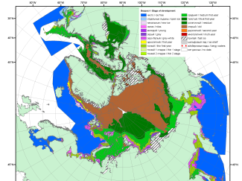 | 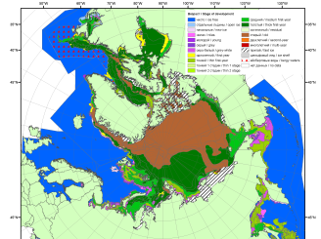
2016 | 2015 | 2014

Рисунок 2 – Обзорная ледовая карта СЛО за 20.03 - 28.03.2017 г. и аналогичные периоды 2007-2016 гг. на основе ледового анализа ААНИИ, Канадской ледовой службы и Национального ледового центра США.

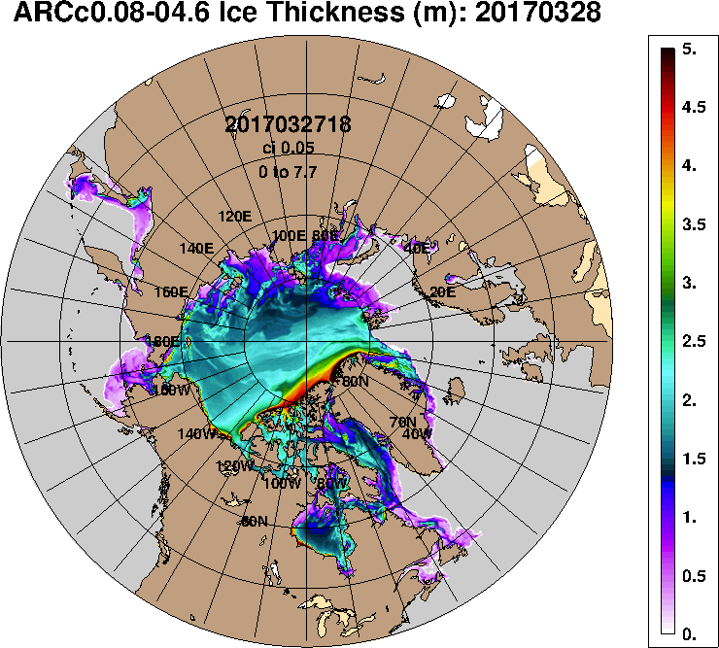 | 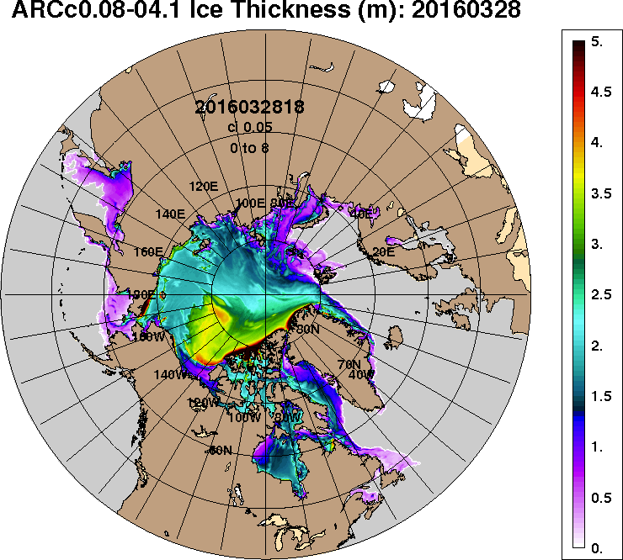
2017-03-28 | 2016-03-28
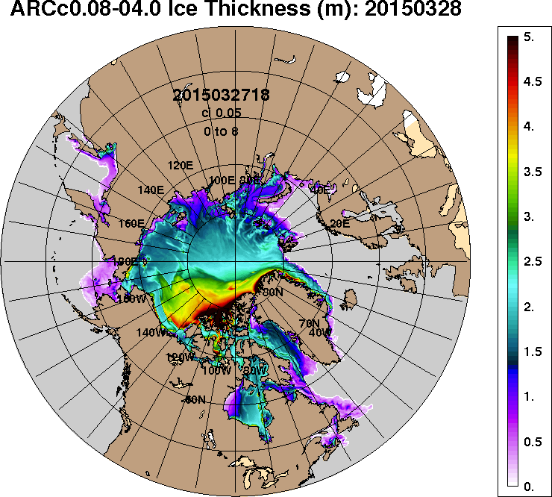 | 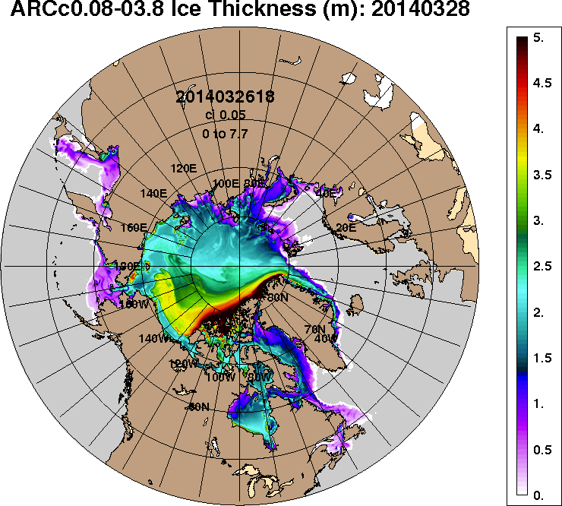
2015-03-28 | 2014-03-28
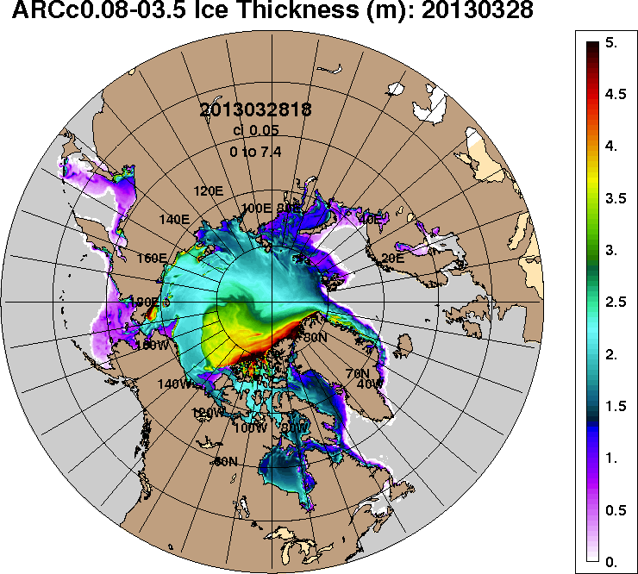 | 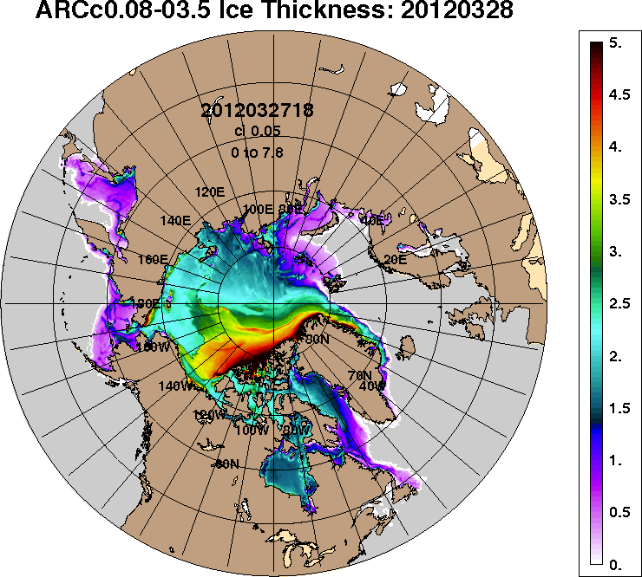
2013-03-28 | 2012-03-28
Рисунок 3 – Поля распределения средневзвешенной толщины льда на основе совместной модели морского льда – океана ACNFS (HYCOM/NCODA/CICE) 28.03 за 2012-2017 гг.

Таблица 1 – Динамика изменения значений ледовитости по сравнению с предыдущей неделей для морей Северной полярной области за 20 – 26.03.2017 г. по данным наблюдений SSMR-SSM/I-SMIS
Регион | Северная полярная область | Сектор 45°W-95°E (Гренландское - Карское моря) | Сектор 95°E-170°W (моря Лаптевых - Чукотское, Берингово, Охотское) | Сектор 170°W-45°W (море Бофорта и Канадская Арктика) | Северный Ледовитый океан | Моря СМП (моря Карское-Чукотское)
Разность | -174.4 | -70.1 | -121.9 | 17.6 | -68.1 | -68.4
тыс.кв.км/сут. | -24.9 | -10.0 | -17.4 | 2.5 | -9.7 | -9.8

Таблица 2 - Медианные значения ледовитости для Северной полярной области, 3-х меридиональных секторов и моря СМП за текущие 30 и 7-дневные интервалы и её аномалии от 2012-2016 гг. и интервалов 2007-2017 гг. и 1978-2017 гг. по данным наблюдений SSMR-SSM/I-SSMIS, алгоритмы NASATEAM
Северная полярная область
Месяц | S, тыс. км² | Аномалии, тыс км²/%
 |  | 2012 г | 2013 г | 2014 г | 2015 г | 2016 г | 2007-2017гг | 1978-2017гг
27.02-26.03 | 14299.4 | -839.0 | -724.0 | -433.9 | -81.2 | -148.1 | -496.8 | -1142.1
 |  | -5.5 | -4.8 | -2.9 | -0.6 | -1.0 | -3.4 | -7.4
20-26.03 | 14132.8 | -1028.6 | -786.9 | -631.2 | -300.5 | -383.3 | -627.6 | -1229.4
 |  | -6.8 | -5.3 | -4.3 | -2.1 | -2.6 | -4.3 | -8.0
Сектор 45°W-95°E (Гренландское - Карское моря)
Месяц | S, тыс. км² | Аномалии, тыс км²/%
 |  | 2012 г | 2013 г | 2014 г | 2015 г | 2016 г | 2007-2017гг | 1978-2017гг
27.02-26.03 | 3190.9 | 94.5 | -338.6 | 48.5 | 10.4 | 287.4 | -99.6 | -504.8
 |  | 3.1 | -9.6 | 1.5 | 0.3 | 9.9 | -3.0 | -13.7
20-26.03 | 3144.6 | 2.8 | -448.4 | -121.4 | -118.2 | 79.0 | -182.5 | -552.8
 |  | 0.1 | -12.5 | -3.7 | -3.6 | 2.6 | -5.5 | -14.9
Сектор 95°E-170°W (моря Лаптевых - Чукотское, Берингово, Охотское)
Месяц | S, тыс. км² | Аномалии, тыс км²/%
 |  | 2012 г | 2013 г | 2014 г | 2015 г | 2016 г | 2007-2017гг | 1978-2017гг
27.02-26.03 | 4509.4 | -712.8 | -547.6 | -292.6 | 98.1 | -504.3 | -341.0 | -491.5
 |  | -13.6 | -10.8 | -6.1 | 2.2 | -10.1 | -7.0 | -9.8
20-26.03 | 4346.6 | -836.1 | -620.5 | -398.6 | -65.0 | -545.2 | -422.5 | -609.7
 |  | -16.1 | -12.5 | -8.4 | -1.5 | -11.1 | -8.9 | -12.3
Сектор 170°W-45°W (море Бофорта и Канадская Арктика)
Месяц | S, тыс. км² | Аномалии, тыс км²/%
 |  | 2012 г | 2013 г | 2014 г | 2015 г | 2016 г | 2007-2017гг | 1978-2017гг
27.02-26.03 | 6599.1 | -220.6 | 162.1 | -189.7 | -189.8 | 68.7 | -56.2 | -145.8
 |  | -3.2 | 2.5 | -2.8 | -2.8 | 1.1 | -0.8 | -2.2
20-26.03 | 6641.6 | -195.3 | 282.1 | -111.2 | -117.3 | 83.0 | -22.6 | -67.0
 |  | -2.9 | 4.4 | -1.6 | -1.7 | 1.3 | -0.3 | -1.0
Северный Ледовитый океан
Месяц | S, тыс. км² | Аномалии, тыс км²/%
 |  | 2012 г | 2013 г | 2014 г | 2015 г | 2016 г | 2007-2017гг | 1978-2017гг
27.02-26.03 | 11602.6 | 177.7 | -228.9 | 57.1 | -6.5 | 289.0 | -32.7 | -363.6
 |  | 1.6 | -1.9 | 0.5 | -0.1 | 2.6 | -0.3 | -3.0
20-26.03 | 11560.6 | 49.7 | -310.4 | -111.3 | -130.3 | 82.5 | -120.1 | -414.9
 |  | 0.4 | -2.6 | -1.0 | -1.1 | 0.7 | -1.0 | -3.5
Моря СМП (моря Карское-Чукотское)
Месяц | S, тыс. км² | Аномалии, тыс км²/%
 |  | 2012 г | 2013 г | 2014 г | 2015 г | 2016 г | 2007-2017гг | 1978-2017гг
27.02-26.03 | 3001.0 | 7.4 | -24.9 | -12.3 | -23.7 | -11.8 | -15.5 | -21.8
 |  | 0.2 | -0.8 | -0.4 | -0.8 | -0.4 | -0.5 | -0.7
20-26.03 | 2944.2 | -63.4 | -81.7 | -81.7 | -81.4 | -81.1 | -68.1 | -77.2
 |  | -2.1 | -2.7 | -2.7 | -2.7 | -2.7 | -2.3 | -2.6

Таблица 3 – Экстремальные и средние значения ледовитости для Северной полярной области, 3 меридиональных секторов и моря СМП за текущий 7-дневный интервал по данным наблюдений SSMR-SSM/I-SSMIS, алгоритмы NASATEAM
Северная полярная область
Месяц | Минимальное знач. | Максимальное знач. | Среднее знач. | Медиана
20-26.03 | 14079.6  23.03.2017 | 16558.6  20.03.1979 | 15362.3 | 15471.8
Сектор 45°W-95°E (Гренландское - Карское моря)
Месяц | Минимальное знач. | Максимальное знач. | Среднее знач. | Медиана
20-26.03 | 2979.4  20.03.2016 | 4547.0  20.03.1979 | 3697.4 | 3703.5
Сектор 95°E-170°W (моря Лаптевых - Чукотское, Берингово, Охотское)
Месяц | Минимальное знач. | Максимальное знач. | Среднее знач. | Медиана
20-26.03 | 4318.7  24.03.2017 | 5459.4  21.03.1979 | 4956.3 | 4975.4
Сектор 170°W-45°W (море Бофорта и Канадская Арктика)
Месяц | Минимальное знач. | Максимальное знач. | Среднее знач. | Медиана
20-26.03 | 6142.1  21.03.2005 | 7276.8  26.03.1993 | 6708.6 | 6706.6
Северный Ледовитый океан
Месяц | Минимальное знач. | Максимальное знач. | Среднее знач. | Медиана
20-26.03 | 11408.9  20.03.2016 | 12681.9  20.03.1979 | 11975.5 | 11968.2
Моря СМП (моря Карское-Чукотское)
Месяц | Минимальное знач. | Максимальное знач. | Среднее знач. | Медиана
20-26.03 | 2937.4  22.03.2017 | 3025.9  20.03.1979 | 3021.4 | 3025.9

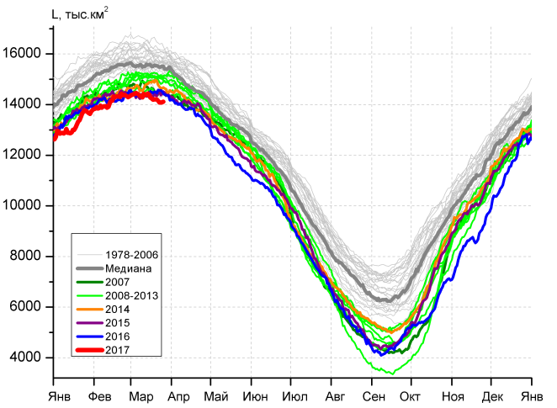 | 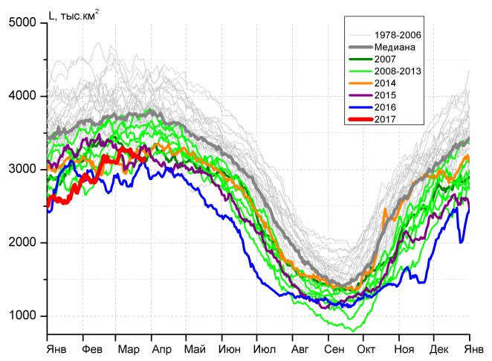
а) | б)
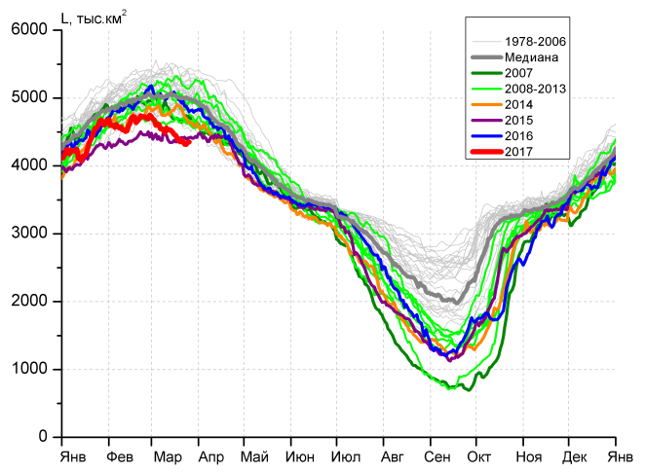 | 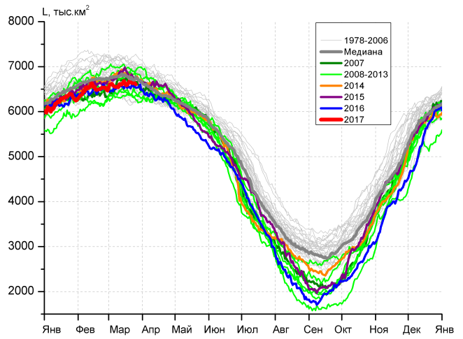
в) | г)
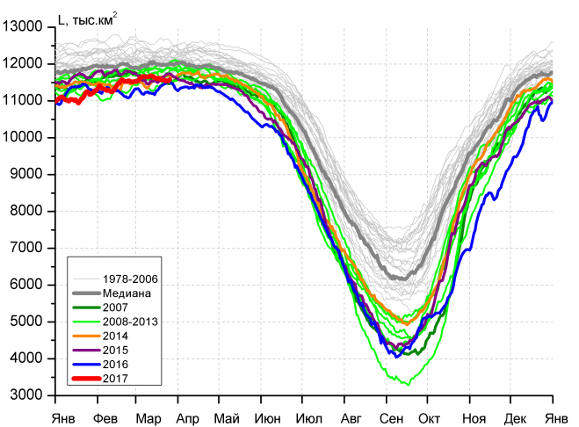 |  | 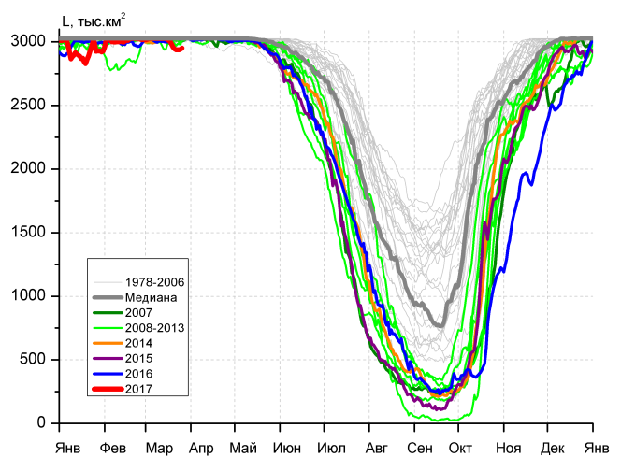
д) |  | е)

Рисунок 4 – Ежедневные оценки сезонного хода ледовитости для Северной Полярной Области и трех меридиональных секторов за период 26.10.1978 - 26.03.2017 по годам на основе расчетов по данным SSMR-SSM/I-SSMIS, алгоритмы NASATEAM: а) Северная полярная область, б) сектор 45°W-95°E (Гренландское – Карское моря), в) сектор 95°E-170°W (моря Лаптевых – Чукотское и Берингово, Охотское), г) сектор 170°W-45°W (море Бофорта и Канадская Арктика), д) Северный Ледовитый океан, е) Северный морской путь (Карское - Чукотское моря).

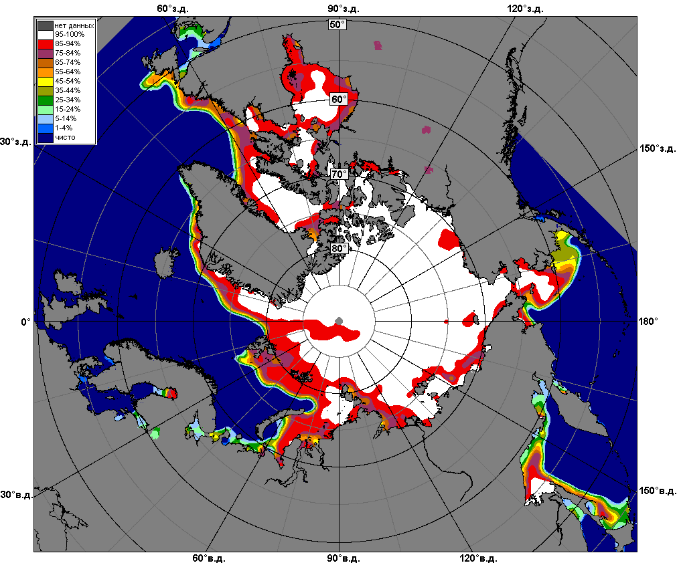 | 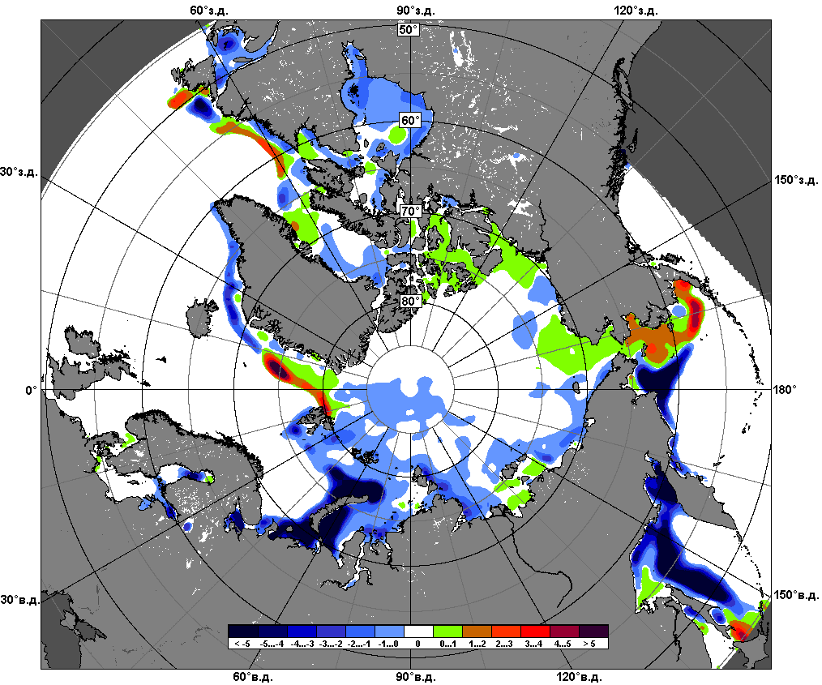 | 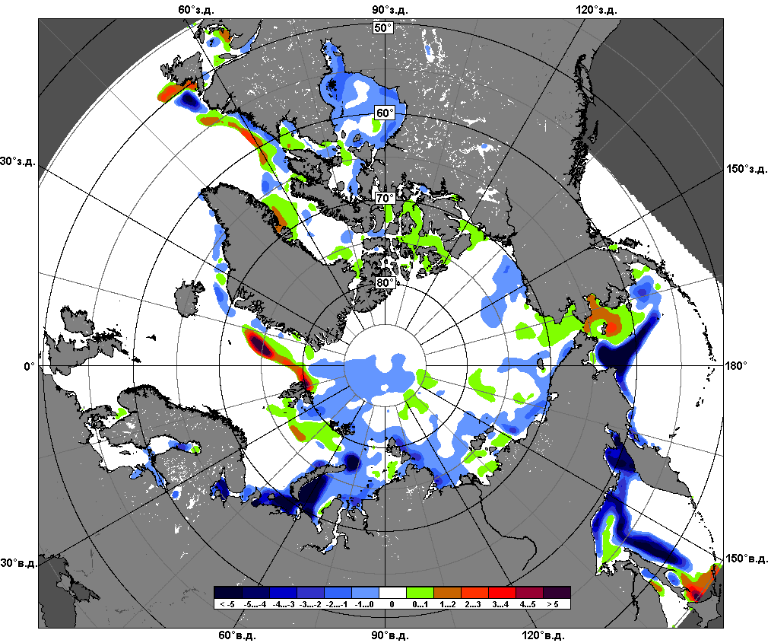
 | 20.03 – 26.03
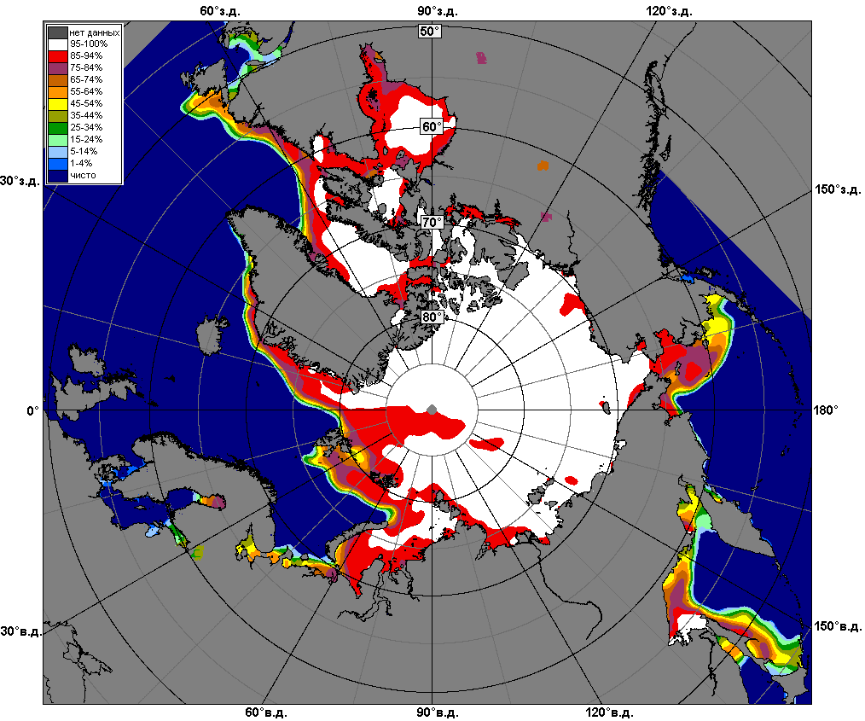 | 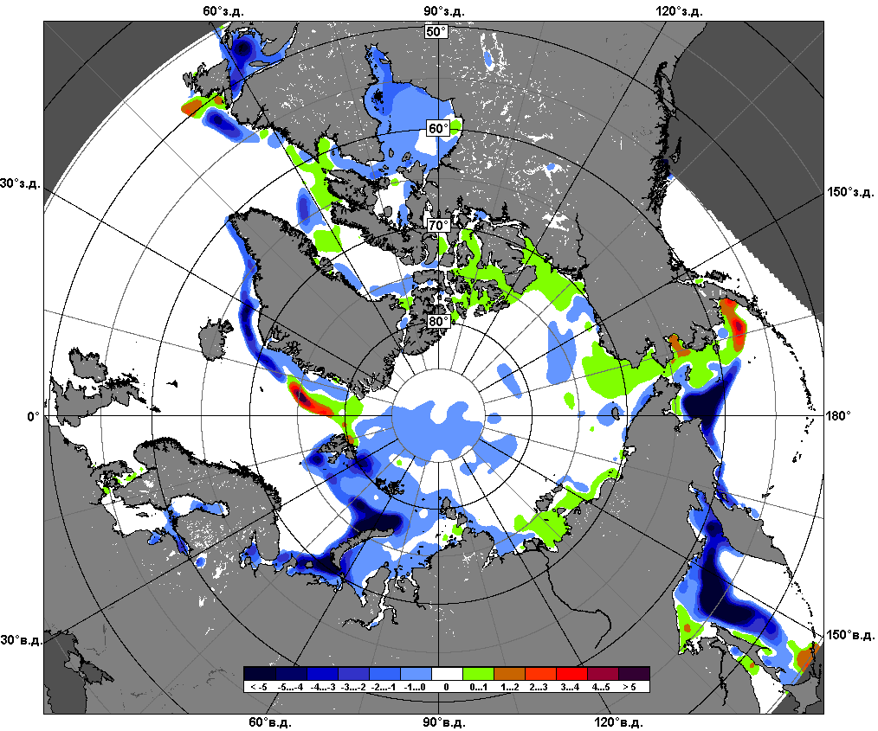 | 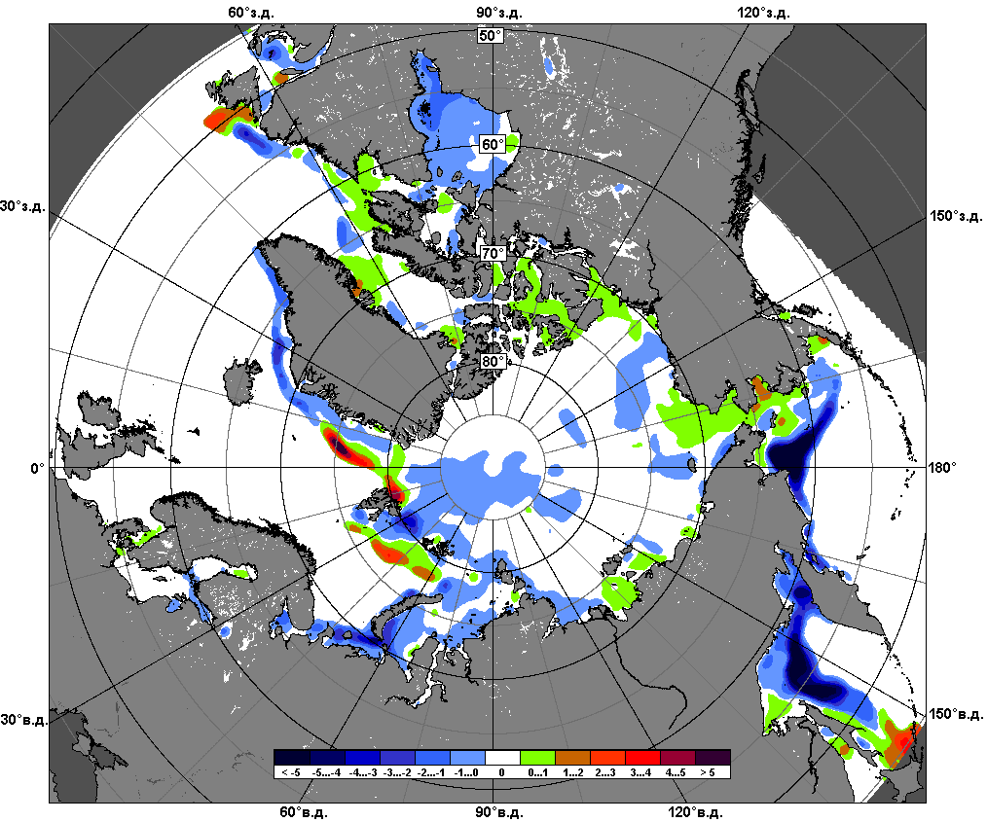
 | 27.02 – 26.03

Рисунок 5 – Медианные распределения сплоченности льда за текущие 7 и 30-дневные промежутки и её разности относительно медианного распределения за те же месяца за периоды 1979-2017 (центр) и 2007-2017 гг. (справа) на основе расчетов по данным SSMR-SSM/I-SSMIS, алгоритмы NASATEAM.

Южный океан

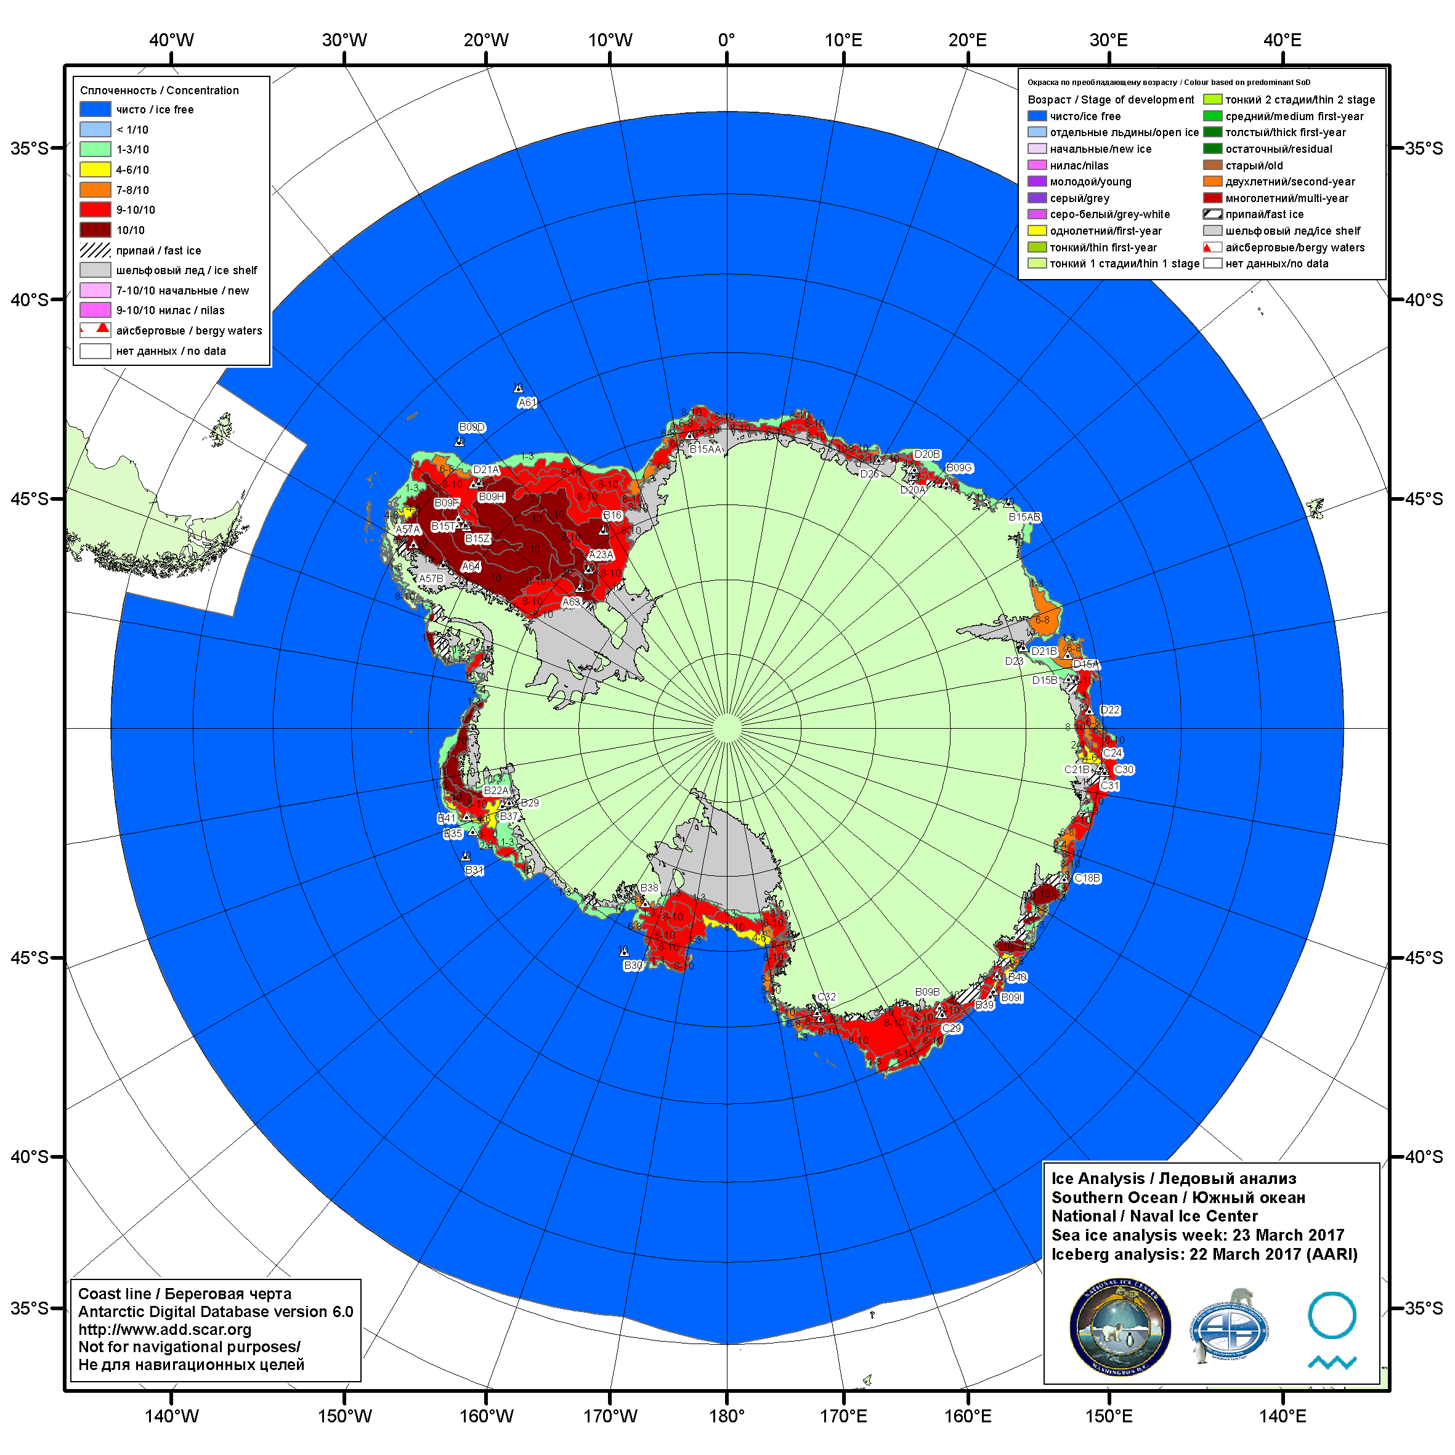

Рисунок 6а – Ледовая карта Южного океана (цветовая окраска по общей сплоченности) и расположение крупных айсбергов на основе информации совместного ледового анализа НЛЦ США, ААНИИ и НМИ (Норвегия) за 23.03.2017.

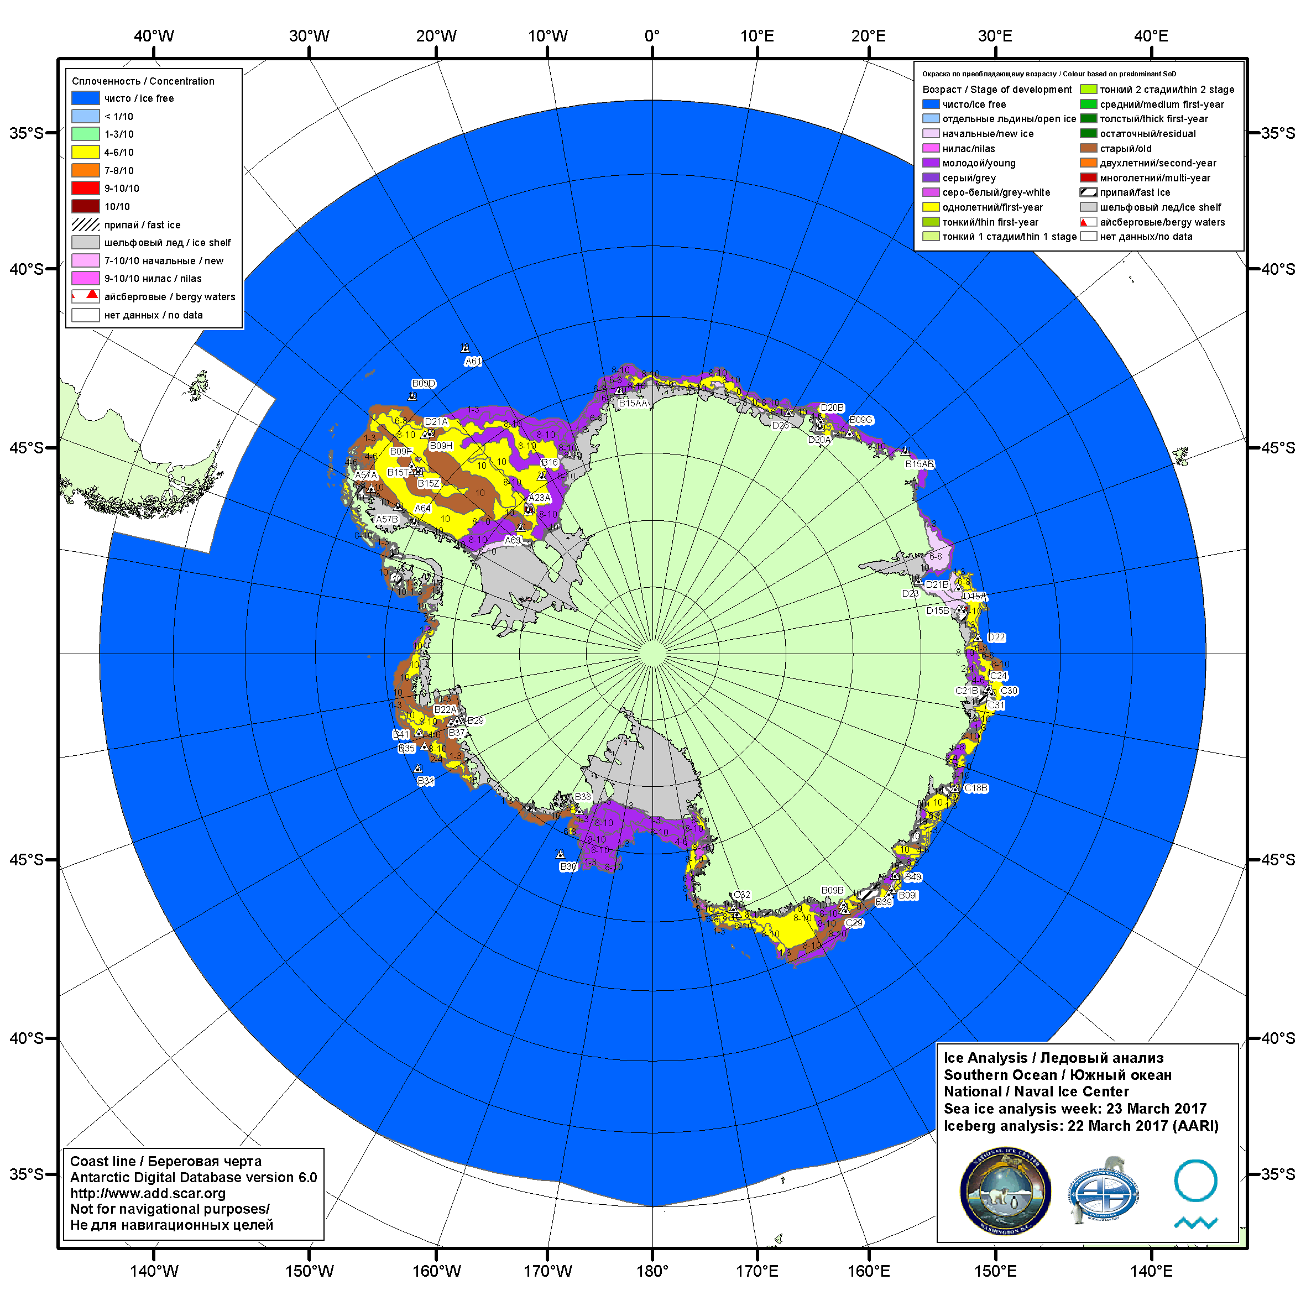

Рисунок 6б – Ледовая карта Южного океана (цветовая окраска по возрасту) и расположение крупных айсбергов на основе информации совместного ледового анализа НЛЦ США, ААНИИ и НМИ (Норвегия) за 23.03.2017.

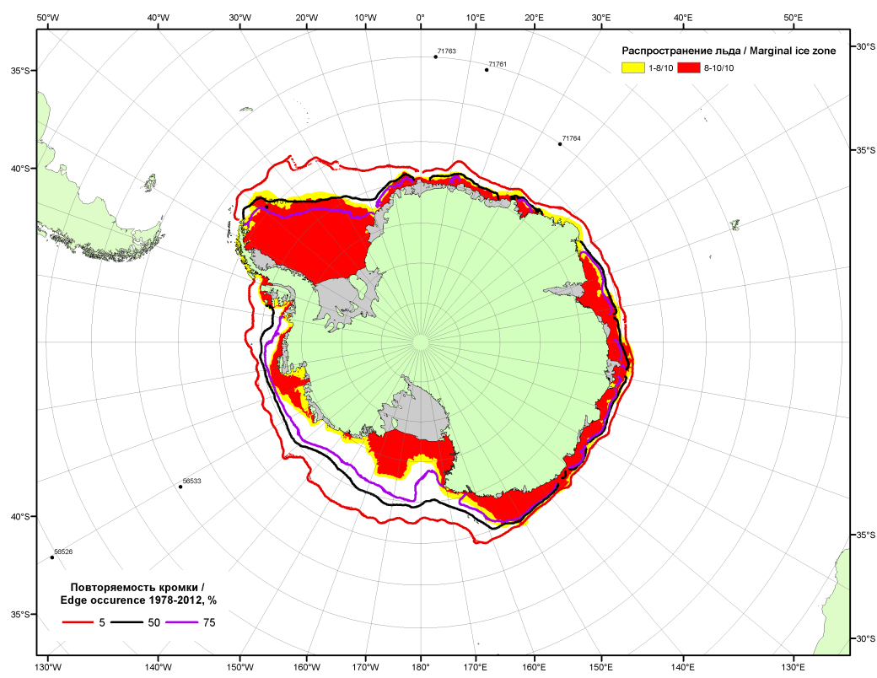

Рисунок 6в – Положение кромки льда и зон разреженных (<8/10) и сплоченных (≥8/10) льдов Южного океана за 27.03.2017 г. на основе ледового анализа Национального Ледового Центра США, положение метеорологический дрейфующих буев IABP и Argos на 28.03.2017T1200+00 и повторяемость кромки за 26-31.03 за период 1979-2014 гг. по наблюдениям SSMR-SSM/I-SSMIS (алгоритм NASATEAM)

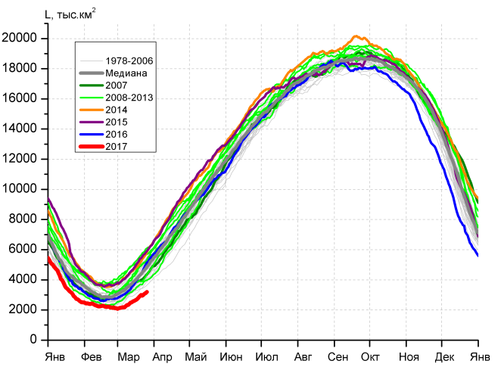 | 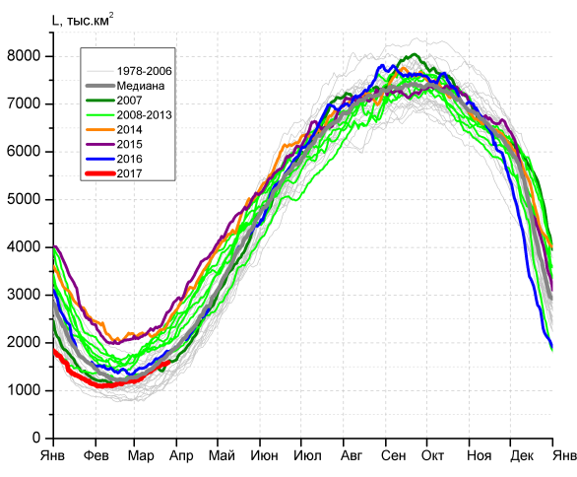
а) | б)
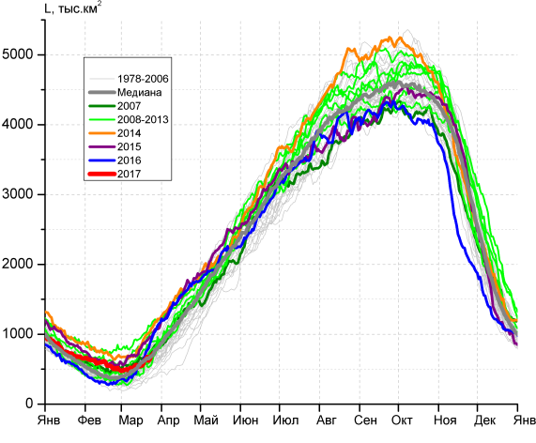 | 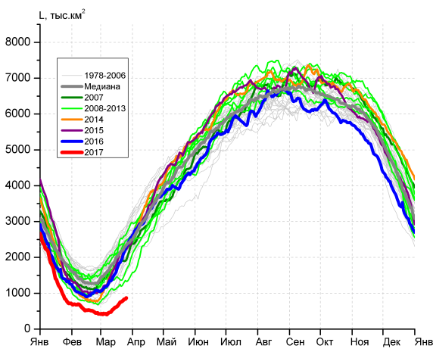
в) | г)

Рисунок 7 – Ежедневные оценки сезонного хода ледовитости Южного Океана и меридиональных секторов за период 26.10.1978 – 26.03.2017 по годам на основе расчетов по данным SSMR-SSM/I-SSMIS, алгоритм NASATEAM: а) Южный Океан, б) Атлантический сектор (60°W-30°E, море Уэдделла), в) Индоокеанский сектор (30°E-150°E, моря Космонавтов, Содружества, Моусона), г) Тихоокеанский сектор (150°E-60°W, моря Росса, Беллинсгаузена)

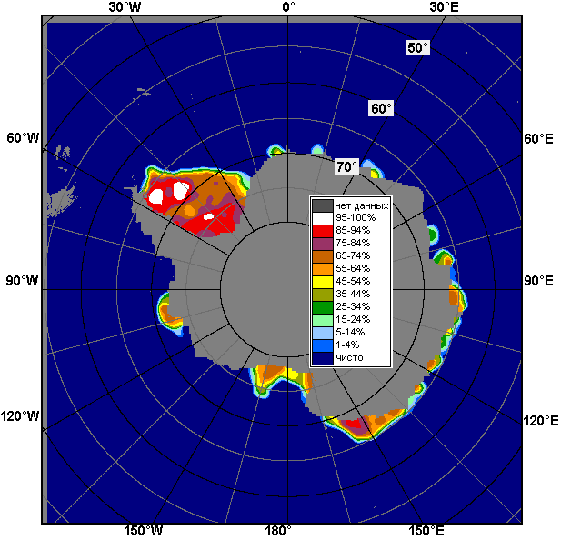 | 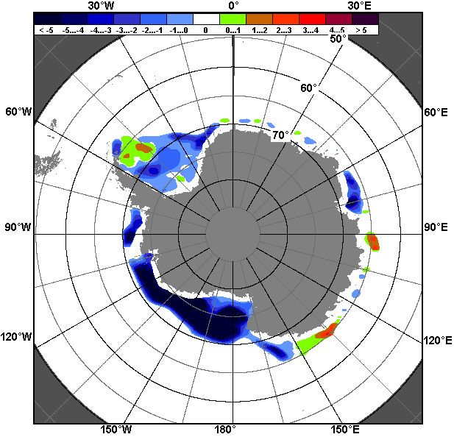 | 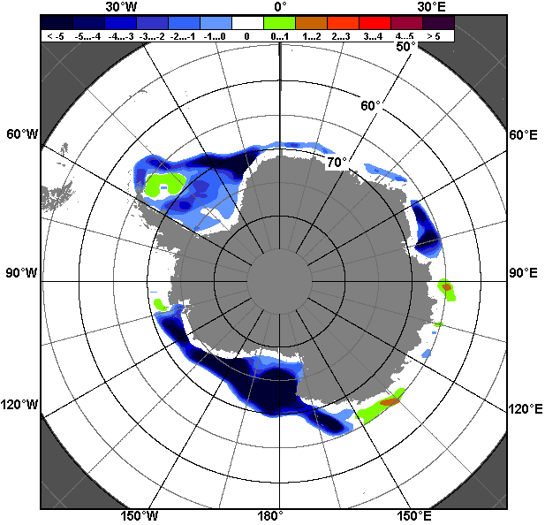
20.03 – 26.03
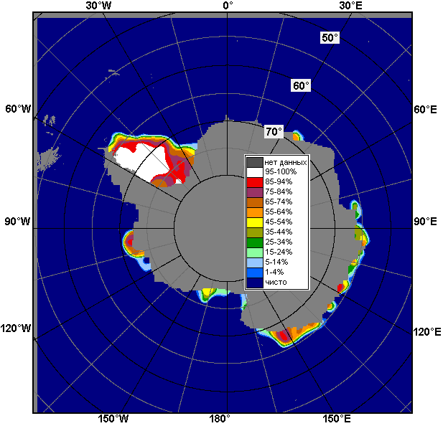 | 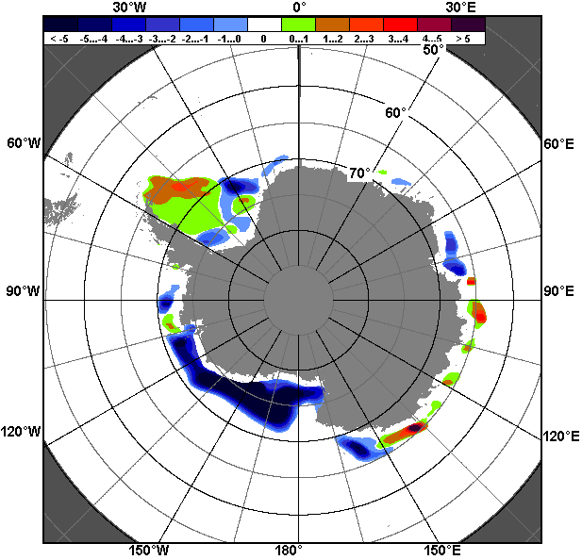 | 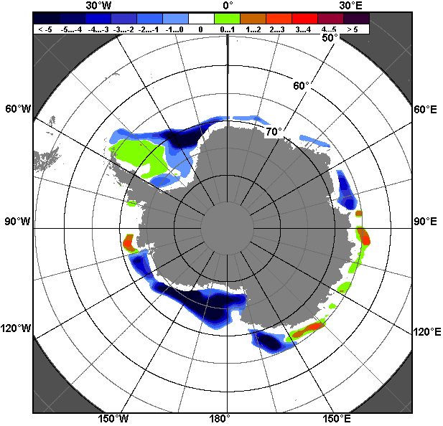
27.02 – 26.03

Рисунок 8 – Медианные распределения общей сплоченности льда за текущие 7 и 30-дневные промежутки (слева) и её разности относительно медианного распределения за тот же месяц за периоды 1978-2017 (центр) и 2007-2017 гг. (справа) на основе расчетов по данным SSMR-SSM/I-SSMIS, алгоритм NASATEAM

Таблица 4 – Динамика изменения значений ледовитости по сравнению с предыдущей неделей для морей Южного океана за 20 - 26.03.2017 г. по данным наблюдений SSMR-SSM/I-SSMIS
Регион | Южный Океан | Атлантический сектор | Индоокеанский сектор | Тихоокеанский сектор
Разность | 386.6 | 94.3 | 107.6 | 184.6
тыс.кв.км/сут. | 55.2 | 13.5 | 15.4 | 26.4

Таблица 5 - Медианные значения ледовитости для Южного океана и 3 меридиональных секторов за текущие 30 и 7-дневные интервалы и её аномалии от 2012-2016 гг. и интервалов 2007-2017 гг. и 1978-2017 гг. по данным наблюдений SSMR-SSM/I-SSMIS, алгоритм NASATEAM
Южный Океан
Месяц | S, тыс. км² | Аномалии, тыс км²/%
 |  | 2012 г | 2013 г | 2014 г | 2015 г | 2016 г | 2007-2017гг | 1978-2017гг
27.02-26.03 | 2530.7 | -1654.5 | -2241.2 | -2046.7 | -2121.6 | -1111.8 | -1459.7 | -1248.1
 |  | -39.5 | -47.0 | -44.7 | -45.6 | -30.5 | -36.6 | -33.0
20-26.03 | 3038.8 | -2053.7 | -2441.0 | -2428.9 | -2606.8 | -1669.2 | -1729.7 | -1513.7
 |  | -40.3 | -44.5 | -44.4 | -46.2 | -35.5 | -36.3 | -33.2
Атлантический сектор (60°W-30°E, море Уэдделла)
Месяц | S, тыс. км² | Аномалии, тыс км²/%
 |  | 2012 г | 2013 г | 2014 г | 2015 г | 2016 г | 2007-2017гг | 1978-2017гг
27.02-26.03 | 1394.2 | -539.5 | -595.1 | -821.0 | -877.1 | -179.9 | -415.7 | -108.9
 |  | -27.9 | -29.9 | -37.1 | -38.6 | -11.4 | -23.0 | -7.2
20-26.03 | 1560.4 | -503.4 | -678.9 | -762.8 | -938.0 | -205.9 | -431.9 | -148.7
 |  | -24.4 | -30.3 | -32.8 | -37.5 | -11.7 | -21.7 | -8.7
Индоокеанский сектор (30°E-150°E, моря Космонавтов, Содружества, Моусона)
Месяц | S, тыс. км² | Аномалии, тыс км²/%
 |  | 2012 г | 2013 г | 2014 г | 2015 г | 2016 г | 2007-2017гг | 1978-2017гг
27.02-26.03 | 561.5 | 34.6 | -224.4 | -253.8 | -196.7 | 9.7 | -85.2 | 15.2
 |  | 6.6 | -28.6 | -31.1 | -25.9 | 1.8 | -13.2 | 2.8
20-26.03 | 675.8 | -62.0 | -314.5 | -374.3 | -279.4 | -194.9 | -157.5 | -30.9
 |  | -8.4 | -31.8 | -35.6 | -29.2 | -22.4 | -18.9 | -4.4
Тихоокеанский сектор (150°E-60°W, моря Росса, Беллинсгаузена)
Месяц | S, тыс. км² | Аномалии, тыс км²/%
 |  | 2012 г | 2013 г | 2014 г | 2015 г | 2016 г | 2007-2017гг | 1978-2017гг
27.02-26.03 | 574.9 | -1149.7 | -1421.7 | -971.5 | -1047.9 | -941.7 | -958.8 | -1154.5
 |  | -66.7 | -71.2 | -62.8 | -64.6 | -62.1 | -62.5 | -66.8
20-26.03 | 802.5 | -1488.4 | -1447.6 | -1291.7 | -1389.5 | -1268.4 | -1140.3 | -1334.2
 |  | -65.0 | -64.3 | -61.7 | -63.4 | -61.2 | -58.7 | -62.4
Таблица 6 – Экстремальные значения ледовитости для Южного океана и 3 меридиональных секторов за текущий 7-дневный интервал по данным наблюдений SSMR-SSM/I-SSMIS, алгоритм NASATEAM
Южный Океан
Месяц | Минимальное знач. | Максимальное знач. | Среднее знач. | Медиана
20-26.03 | 2929.4  20.03.2017 | 6151.1  26.03.2008 | 4552.5 | 4557.3
Атлантический сектор (60°W-30°E, море Уэдделла)
Месяц | Минимальное знач. | Максимальное знач. | Среднее знач. | Медиана
20-26.03 | 992.7  20.03.1981 | 2645.7  26.03.2015 | 1709.1 | 1666.2
Индоокеанский сектор (30°E-150°E, моря Космонавтов, Содружества, Моусона)
Месяц | Минимальное знач. | Максимальное знач. | Среднее знач. | Медиана
20-26.03 | 297.3  20.03.1986 | 1200.3  26.03.2008 | 706.7 | 686.6
Тихоокеанский сектор (150°E-60°W, моря Росса, Беллинсгаузена)
Месяц | Минимальное знач. | Максимальное знач. | Среднее знач. | Медиана
20-26.03 | 754.1  20.03.2017 | 2895.4  26.03.1988 | 2136.8 | 2204.4

Приложение 1 – Статистические значения ледовитостей по отдельным акваториям Северной Полярной Области и Южного океана

Таблица 7 – Средние, аномалии среднего и экстремальные значения ледовитостей для Северной полярной области и её отдельных акваторий за текущие 7-дневный (неделя) и 30-дневный промежутки времени по данным наблюдений SSMR-SSM/I-SSMIS, алгоритм NASATEAM за период 1978-2017 гг.
20-26.03
Регион | S, тыс. км² | Аномалии, тыс км²/% |  |  |  |  |  |  | 1978-2017гг
 |  | 2012 г | 2013 г | 2014 г | 2015 г | 2016 г | 2007-2017гг | 1978-2017гг | Минимум дата | Максимум дата | Среднее | Медиана
Сев. полярная область | 14132.8 | -1028.6 | -786.9 | -631.2 | -300.5 | -383.3 | -627.6 | -1229.4 | 14079.6  23.03.2017 | 16558.6  20.03.1979 | 15362.3 | 15471.8
 |  | -6.8 | -5.3 | -4.3 | -2.1 | -2.6 | -4.3 | -8.0
Сектор 45°W-95°E | 3144.6 | 2.8 | -448.4 | -121.4 | -118.2 | 79.0 | -182.5 | -552.8 | 2979.4  20.03.2016 | 4547.0  20.03.1979 | 3697.4 | 3703.5
 |  | 0.1 | -12.5 | -3.7 | -3.6 | 2.6 | -5.5 | -14.9
Гренландское море | 734.2 | 60.4 | 33.1 | 55.1 | 57.0 | 100.6 | 25.8 | -82.3 | 621.0  26.03.2016 | 1088.4  20.03.1983 | 816.4 | 791.6
 |  | 9.0 | 4.7 | 8.1 | 8.4 | 15.9 | 3.6 | -10.1
Баренцево море | 491.1 | 2.9 | -267.2 | -109.1 | -122.3 | 40.5 | -98.2 | -272.4 | 397.3  20.03.2016 | 1209.3  23.03.1979 | 763.5 | 779.1
 |  | 0.6 | -35.2 | -18.2 | -19.9 | 9.0 | -16.7 | -35.7
Карское море | 757.9 | -63.0 | -81.3 | -81.3 | -81.0 | -80.7 | -67.7 | -76.8 | 750.7  22.03.2017 | 839.2  20.03.1979 | 834.7 | 839.2
 |  | -7.7 | -9.7 | -9.7 | -9.7 | -9.6 | -8.2 | -9.2
Сектор 95°E-170°W | 4346.6 | -836.1 | -620.5 | -398.6 | -65.0 | -545.2 | -422.5 | -609.7 | 4318.7  24.03.2017 | 5459.4  21.03.1979 | 4956.3 | 4975.4
 |  | -16.1 | -12.5 | -8.4 | -1.5 | -11.1 | -8.9 | -12.3
Море Лаптевых | 674.3 | 0.0 | 0.0 | 0.0 | 0.0 | 0.0 | 0.0 | 0.0 | 674.3  20.03.1979 | 674.3  20.03.1979 | 674.3 | 674.3
 |  | 0.0 | 0.0 | 0.0 | 0.0 | 0.0 | 0.0 | 0.0
Восточно-Сибирское море | 915.1 | 0.0 | 0.0 | 0.0 | 0.0 | 0.0 | 0.0 | 0.0 | 915.1  20.03.1979 | 915.1  20.03.1979 | 915.1 | 915.1
 |  | 0.0 | 0.0 | 0.0 | 0.0 | 0.0 | 0.0 | 0.0
Чукотское море | 596.9 | -0.4 | -0.4 | -0.4 | -0.4 | -0.4 | -0.4 | -0.4 | 594.3  20.03.2017 | 597.3  20.03.1979 | 597.3 | 597.3
 |  | -0.1 | -0.1 | -0.1 | -0.1 | -0.1 | -0.1 | -0.1
Берингово море | 638.5 | -423.5 | -257.6 | -110.5 | 4.3 | -16.6 | -181.0 | -130.1 | 460.6  26.03.1996 | 1116.2  20.03.2012 | 768.6 | 767.0
 |  | -39.9 | -28.8 | -14.8 | 0.7 | -2.5 | -22.1 | -16.9
Сектор 170°W-45°W | 6641.6 | -195.3 | 282.1 | -111.2 | -117.3 | 83.0 | -22.6 | -67.0 | 6142.1  21.03.2005 | 7276.8  26.03.1993 | 6708.6 | 6706.6
 |  | -2.9 | 4.4 | -1.6 | -1.7 | 1.3 | -0.3 | -1.0
Море Бофорта | 486.6 | 0.0 | 0.0 | 0.0 | 0.0 | 0.0 | 0.0 | 0.0 | 486.6  20.03.1979 | 486.6  20.03.1979 | 486.6 | 486.6
 |  | 0.0 | 0.0 | 0.0 | 0.0 | 0.0 | 0.0 | 0.0
Гудзонов залив | 837.0 | -2.0 | -1.7 | -2.0 | -0.1 | -0.2 | -1.4 | -1.8 | 832.7  23.03.2006 | 839.0  20.03.1979 | 838.8 | 839.0
 |  | -0.2 | -0.2 | -0.2 | 0.0 | 0.0 | -0.2 | -0.2
Море Лабрадор | 298.2 | -72.9 | 113.1 | -28.3 | -13.5 | -70.9 | 5.6 | -3.1 | 101.2  22.03.1981 | 520.8  21.03.1984 | 301.4 | 312.5
 |  | -19.6 | 61.1 | -8.7 | -4.3 | -19.2 | 1.9 | -1.0
Дейвисов пролив | 492.5 | -136.3 | 110.6 | -35.7 | -70.6 | 52.4 | -3.2 | -14.8 | 318.9  20.03.2005 | 719.3  21.03.1993 | 507.3 | 496.2
 |  | -21.7 | 29.0 | -6.8 | -12.5 | 11.9 | -0.7 | -2.9
Канадский архипелаг | 1190.0 | -0.1 | -0.1 | -0.1 | -0.1 | 0.0 | -0.1 | 0.0 | 1186.0  26.03.2001 | 1190.1  20.03.1979 | 1190.1 | 1190.1
 |  | 0.0 | 0.0 | 0.0 | 0.0 | 0.0 | 0.0 | 0.0
27.02-26.03
Регион | S, тыс. км² | Аномалии, тыс км²/% |  |  |  |  |  |  | 1978-2017гг
 |  | 2012 г | 2013 г | 2014 г | 2015 г | 2016 г | 2007-2017гг | 1978-2017гг | Минимум дата | Максимум дата | Среднее | Медиана
Сев. полярная область | 14299.4 | -839.0 | -724.0 | -433.9 | -81.2 | -148.1 | -496.8 | -1142.1 | 14079.6  23.03.2017 | 16769.3  01.03.1979 | 15441.6 | 15508.3
 |  | -5.5 | -4.8 | -2.9 | -0.6 | -1.0 | -3.4 | -7.4
Сектор 45°W-95°E | 3190.9 | 94.5 | -338.6 | 48.5 | 10.4 | 287.4 | -99.6 | -504.8 | 2769.8  13.03.2016 | 4647.9  27.02.1979 | 3695.7 | 3689.5
 |  | 3.1 | -9.6 | 1.5 | 0.3 | 9.9 | -3.0 | -13.7
Гренландское море | 682.8 | -7.1 | -44.1 | 2.8 | 13.9 | 70.0 | -15.4 | -128.8 | 575.4  02.03.2016 | 1116.6  27.02.1979 | 811.6 | 784.6
 |  | -1.0 | -6.1 | 0.4 | 2.1 | 11.4 | -2.2 | -15.9
Баренцево море | 506.2 | 70.0 | -186.7 | 7.9 | -42.5 | 152.5 | -51.1 | -248.2 | 266.0  15.03.2016 | 1209.3  23.03.1979 | 754.4 | 768.7
 |  | 16.0 | -26.9 | 1.6 | -7.7 | 43.1 | -9.2 | -32.9
Карское море | 814.5 | 7.5 | -24.7 | -12.1 | -23.5 | -11.7 | -15.4 | -21.6 | 750.7  22.03.2017 | 839.2  27.02.1979 | 836.1 | 839.2
 |  | 0.9 | -2.9 | -1.5 | -2.8 | -1.4 | -1.9 | -2.6
Сектор 95°E-170°W | 4509.4 | -712.8 | -547.6 | -292.6 | 98.1 | -504.3 | -341.0 | -491.5 | 4318.7  24.03.2017 | 5550.2  04.03.2001 | 5000.9 | 5009.2
 |  | -13.6 | -10.8 | -6.1 | 2.2 | -10.1 | -7.0 | -9.8
Море Лаптевых | 674.3 | 0.0 | 0.0 | 0.0 | 0.0 | 0.0 | 0.0 | 0.0 | 673.6  03.03.1989 | 674.3  27.02.1979 | 674.3 | 674.3
 |  | 0.0 | 0.0 | 0.0 | 0.0 | 0.0 | 0.0 | 0.0
Восточно-Сибирское море | 915.1 | 0.0 | 0.0 | 0.0 | 0.0 | 0.0 | 0.0 | 0.0 | 914.5  01.03.2006 | 915.1  27.02.1979 | 915.1 | 915.1
 |  | 0.0 | 0.0 | 0.0 | 0.0 | 0.0 | 0.0 | 0.0
Чукотское море | 597.1 | -0.2 | -0.2 | -0.2 | -0.2 | -0.2 | -0.1 | -0.2 | 594.3  20.03.2017 | 597.3  27.02.1979 | 597.3 | 597.3
 |  | 0.0 | 0.0 | 0.0 | 0.0 | 0.0 | 0.0 | 0.0
Берингово море | 618.9 | -429.7 | -294.3 | -114.8 | 62.8 | -19.2 | -168.5 | -136.5 | 409.7  01.03.1989 | 1116.2  20.03.2012 | 755.4 | 751.4
 |  | -41.0 | -32.2 | -15.6 | 11.3 | -3.0 | -21.4 | -18.1
Сектор 170°W-45°W | 6599.1 | -220.6 | 162.1 | -189.7 | -189.8 | 68.7 | -56.2 | -145.8 | 6142.1  21.03.2005 | 7276.8  26.03.1993 | 6744.9 | 6751.6
 |  | -3.2 | 2.5 | -2.8 | -2.8 | 1.1 | -0.8 | -2.2
Море Бофорта | 486.6 | 0.0 | 0.0 | 0.0 | 0.0 | 0.0 | 0.0 | 0.0 | 485.9  18.03.2006 | 486.6  27.02.1979 | 486.6 | 486.6
 |  | 0.0 | 0.0 | 0.0 | 0.0 | 0.0 | 0.0 | 0.0
Гудзонов залив | 837.0 | -1.7 | -1.9 | -1.9 | -0.1 | 0.0 | -1.4 | -1.8 | 832.0  04.03.2016 | 839.0  27.02.1979 | 838.8 | 839.0
 |  | -0.2 | -0.2 | -0.2 | 0.0 | 0.0 | -0.2 | -0.2
Море Лабрадор | 284.3 | -58.8 | 75.2 | -60.0 | -53.5 | -85.0 | -3.6 | -28.6 | 101.2  22.03.1981 | 520.8  21.03.1984 | 312.9 | 329.9
 |  | -17.1 | 36.0 | -17.4 | -15.8 | -23.0 | -1.2 | -9.1
Дейвисов пролив | 469.0 | -141.5 | 36.6 | -65.3 | -78.2 | 9.2 | -25.5 | -36.4 | 285.3  15.03.2005 | 719.3  21.03.1993 | 505.4 | 493.4
 |  | -23.2 | 8.5 | -12.2 | -14.3 | 2.0 | -5.2 | -7.2
Канадский архипелаг | 1190.0 | 0.1 | -0.1 | -0.1 | -0.1 | -0.1 | -0.1 | -0.1 | 1184.9  18.03.2012 | 1190.1  27.02.1979 | 1190.1 | 1190.1
 |  | 0.0 | 0.0 | 0.0 | 0.0 | 0.0 | 0.0 | 0.0
Таблица 8 – Средние, аномалии среднего и экстремальные значения ледовитостей для Южного океана и его отдельных акваторий за текущие 7-дневный (неделя) и 30-дневный промежутки времени по данным наблюдений SSMR-SSM/I-SSMIS, алгоритм NASATEAM за период 1978-2017 гг.
20-26.03
Регион | S, тыс. км² | Аномалии, тыс км²/% |  |  |  |  |  |  | 1978-2017гг
 |  | 2012 г | 2013 г | 2014 г | 2015 г | 2016 г | 2007-2017гг | 1978-2017гг | Минимум дата | Максимум дата | Среднее | Медиана
Южный Океан | 3038.8 | -2053.7 | -2441.0 | -2428.9 | -2606.8 | -1669.2 | -1729.7 | -1513.7 | 2929.4  20.03.2017 | 6151.1  26.03.2008 | 4552.5 | 4557.3
 |  | -40.3 | -44.5 | -44.4 | -46.2 | -35.5 | -36.3 | -33.2
Атлантический сектор | 1560.4 | -503.4 | -678.9 | -762.8 | -938.0 | -205.9 | -431.9 | -148.7 | 992.7  20.03.1981 | 2645.7  26.03.2015 | 1709.1 | 1666.2
 |  | -24.4 | -30.3 | -32.8 | -37.5 | -11.7 | -21.7 | -8.7
Западная часть моря Уэдделла | 1340.9 | -198.9 | -403.6 | -296.1 | -522.2 | -100.6 | -154.6 | -16.7 | 848.8  22.03.1999 | 1932.1  25.03.2015 | 1357.6 | 1320.2
 |  | -12.9 | -23.1 | -18.1 | -28.0 | -7.0 | -10.3 | -1.2
Восточная часть моря Уэдделла | 219.5 | -304.5 | -275.4 | -466.7 | -415.7 | -105.3 | -277.3 | -132.0 | 26.9  23.03.1988 | 766.0  24.03.2009 | 351.5 | 341.4
 |  | -58.1 | -55.6 | -68.0 | -65.4 | -32.4 | -55.8 | -37.5
Индоокеанский сектор | 675.8 | -62.0 | -314.5 | -374.3 | -279.4 | -194.9 | -157.5 | -30.9 | 297.3  20.03.1986 | 1200.3  26.03.2008 | 706.7 | 686.6
 |  | -8.4 | -31.8 | -35.6 | -29.2 | -22.4 | -18.9 | -4.4
Море Космонавтов | 48.9 | -66.8 | 2.7 | -85.7 | -32.9 | 13.6 | -50.9 | -26.5 | 5.6  26.03.1998 | 200.0  26.03.2011 | 75.4 | 57.6
 |  | -57.8 | 5.9 | -63.7 | -40.2 | 38.4 | -51.0 | -35.1
Море Содружества | 151.0 | -104.5 | -118.8 | -219.5 | -217.6 | -177.6 | -140.9 | -84.1 | 38.2  21.03.2003 | 448.6  26.03.2008 | 235.1 | 225.7
 |  | -40.9 | -44.0 | -59.2 | -59.0 | -54.1 | -48.3 | -35.8
Море Моусона | 476.0 | 109.3 | -198.4 | -69.1 | -28.8 | -30.8 | 34.3 | 79.8 | 99.6  20.03.1986 | 698.2  26.03.2013 | 396.2 | 398.5
 |  | 29.8 | -29.4 | -12.7 | -5.7 | -6.1 | 7.8 | 20.1
Тихоокеанский сектор | 802.5 | -1488.4 | -1447.6 | -1291.7 | -1389.5 | -1268.4 | -1140.3 | -1334.2 | 754.1  20.03.2017 | 2895.4  26.03.1988 | 2136.8 | 2204.4
 |  | -65.0 | -64.3 | -61.7 | -63.4 | -61.2 | -58.7 | -62.4
Море Росса | 703.4 | -1229.4 | -1534.0 | -1079.0 | -1326.3 | -1029.4 | -1083.0 | -1193.7 | 641.6  20.03.2017 | 2727.4  26.03.1999 | 1897.1 | 1967.2
 |  | -63.6 | -68.6 | -60.5 | -65.3 | -59.4 | -60.6 | -62.9
Море Беллинсгаузена | 99.1 | -259.0 | 86.4 | -212.8 | -63.1 | -239.0 | -57.3 | -140.5 | 12.0  21.03.2010 | 535.2  26.03.1980 | 239.6 | 236.6
 |  | -72.3 | 681.3 | -68.2 | -38.9 | -70.7 | -36.6 | -58.6

27.02-26.03
Регион | S, тыс. км² | Аномалии, тыс км²/% |  |  |  |  |  |  | 1978-2017гг
 |  | 2012 г | 2013 г | 2014 г | 2015 г | 2016 г | 2007-2017гг | 1978-2017гг | Минимум дата | Максимум дата | Среднее | Медиана
Южный Океан | 2530.7 | -1654.5 | -2241.2 | -2046.7 | -2121.6 | -1111.8 | -1459.7 | -1248.1 | 2080.6  01.03.2017 | 6151.1  26.03.2008 | 3778.8 | 3727.3
 |  | -39.5 | -47.0 | -44.7 | -45.6 | -30.5 | -36.6 | -33.0
Атлантический сектор | 1394.2 | -539.5 | -595.1 | -821.0 | -877.1 | -179.9 | -415.7 | -108.9 | 776.5  04.03.1981 | 2645.7  26.03.2015 | 1503.1 | 1475.0
 |  | -27.9 | -29.9 | -37.1 | -38.6 | -11.4 | -23.0 | -7.2
Западная часть моря Уэдделла | 1276.2 | -207.7 | -357.8 | -327.4 | -510.5 | -16.9 | -141.1 | 26.3 | 766.3  05.03.1999 | 1932.1  25.03.2015 | 1249.9 | 1227.7
 |  | -14.0 | -21.9 | -20.4 | -28.6 | -1.3 | -10.0 | 2.1
Восточная часть моря Уэдделла | 118.0 | -331.8 | -237.3 | -493.7 | -366.7 | -163.0 | -274.7 | -135.2 | 0.6  27.02.1981 | 766.0  24.03.2009 | 253.2 | 228.8
 |  | -73.8 | -66.8 | -80.7 | -75.7 | -58.0 | -70.0 | -53.4
Индоокеанский сектор | 561.5 | 34.6 | -224.4 | -253.8 | -196.7 | 9.7 | -85.2 | 15.2 | 190.6  02.03.1980 | 1200.3  26.03.2008 | 546.2 | 524.6
 |  | 6.6 | -28.6 | -31.1 | -25.9 | 1.8 | -13.2 | 2.8
Море Космонавтов | 50.1 | -57.9 | 3.1 | -66.5 | -20.1 | 20.5 | -44.9 | -24.4 | 5.6  26.03.1998 | 207.3  09.03.2011 | 74.5 | 63.1
 |  | -53.6 | 6.5 | -57.0 | -28.6 | 69.0 | -47.2 | -32.7
Море Содружества | 76.9 | -49.0 | -63.9 | -218.6 | -168.0 | -121.0 | -117.1 | -76.0 | 0.0  08.03.1988 | 448.6  26.03.2008 | 152.9 | 138.2
 |  | -38.9 | -45.4 | -74.0 | -68.6 | -61.2 | -60.4 | -49.7
Море Моусона | 434.5 | 141.5 | -163.5 | 31.3 | -8.6 | 110.3 | 76.8 | 115.6 | 64.5  12.03.1986 | 698.2  26.03.2013 | 318.8 | 324.8
 |  | 48.3 | -27.3 | 7.8 | -1.9 | 34.0 | 21.5 | 36.3
Тихоокеанский сектор | 574.9 | -1149.7 | -1421.7 | -971.5 | -1047.9 | -941.7 | -958.8 | -1154.5 | 404.7  07.03.2017 | 2895.4  26.03.1988 | 1729.4 | 1736.1
 |  | -66.7 | -71.2 | -62.8 | -64.6 | -62.1 | -62.5 | -66.8
Море Росса | 449.5 | -1020.5 | -1534.6 | -901.0 | -1043.2 | -762.6 | -951.0 | -1063.8 | 266.8  27.02.2017 | 2727.4  26.03.1999 | 1513.3 | 1515.8
 |  | -69.4 | -77.3 | -66.7 | -69.9 | -62.9 | -67.9 | -70.3
Море Беллинсгаузена | 125.5 | -129.2 | 112.9 | -70.5 | -4.6 | -179.1 | -7.7 | -90.7 | 11.3  15.03.2013 | 535.2  26.03.1980 | 216.2 | 197.8
 |  | -50.7 | 897.7 | -36.0 | -3.6 | -58.8 | -5.8 | -42.0

Таблица 9 – Динамика изменения значений ледовитости по сравнению с предыдущей неделей для морей Северной полярной области и Южного океана за текущий 7-дневный (неделя) промежуток времени по данным наблюдений SSMIS
20-26.03
Регион | Сев. полярная область | Сектор 45°W-95°E | Гренландское море | Баренцево море
Разность | -174.4 | -70.1 | 44.1 | -15.2
тыс.кв.км/сут. | -24.9 | -10.0 | 6.3 | -2.2
20-26.03
Регион | Карское море | Сектор 95°E-170°W | Море Лаптевых | Восточно-Сибирское море
Разность | -68.2 | -121.9 | 0.0 | 0.0
тыс.кв.км/сут. | -9.7 | -17.4 | 0.0 | 0.0
20-26.03
Регион | Чукотское море | Берингово море | Сектор 170°W-45°W | Море Бофорта
Разность | -0.2 | 20.6 | 17.6 | 0.0
тыс.кв.км/сут. | 0.0 | 2.9 | 2.5 | 0.0
20-26.03
Регион | Гудзонов залив | Море Лабрадор | Дейвисов пролив | Канадский архипелаг
Разность | -0.1 | 39.0 | 14.9 | 0.0
тыс.кв.км/сут. | 0.0 | 5.6 | 2.1 | 0.0
20-26.03
Регион | Южный Океан | Атлантический сектор | Западная часть моря Уэдделла | Восточная часть моря Уэдделла
Разность | 386.6 | 94.3 | 18.6 | 75.8
тыс.кв.км/сут. | 55.2 | 13.5 | 2.7 | 10.8
20-26.03
Регион | Индоокеанский сектор | Море Космонавтов | Море Содружества | Море Моусона
Разность | 107.6 | -1.7 | 74.2 | 35.1
тыс.кв.км/сут. | 15.4 | -0.2 | 10.6 | 5.0
20-26.03
Регион | Тихоокеанский сектор | Море Росса | Море Беллинсгаузена
Разность | 184.6 | 207.6 | -22.9
тыс.кв.км/сут. | 26.4 | 29.7 | -3.3

Характеристика исходного материала и методика расчетов

Для иллюстрации ледовых условий Арктического региона представлены совмещенные региональные карты ААНИИ, ГМЦ России, ледовой службы Германии (BSH), Канадской ледовой службы – КЛС и Национального ледового центра США - НЛЦ. Совмещение карт выполнено путем перекрытия слоев (ААНИИ, слой #1), (региональная карта НЛЦ, слой #1), (ГМЦ России, слой #1), (BSH, слой #1) -> (КЛС, слой #2) –> (обзорная карта НЛЦ, слой #3). Как результат, карты ААНИИ характеризуют ледовые условия морей Гренландского…Бофорта и Охотского, карты ГМЦ России – Азовского, Каспийского и Белого, карты НЛЦ – Берингова моря, карты BSH – Балтийского карты КЛС - морей Бофорта, Канадского архипелага, Баффина, Девисова пролива, Лабрадор, Св. Лаврентия, а НЛЦ - Арктического Бассейна, Линкольна, южной части Гренландского моря, а также в летний период – моря Бофорта, Чукотское и Берингово (при этом полный охват карт НЛЦ – вся акватория СЛО и субполярные моря). Для построения совмещенных карт используется архив данных в обменном формате ВМО СИГРИД3 Мирового центра данных по морскому льду (МЦД МЛ). В пределах отдельного срока выборка карт из архива проводилась по критериям близости карт к сроку выпуска карты ААНИИ с максимальным интервалом времени между картами до 7 суток (день недели выпуска карт ААНИИ и ГМЦ России– каждая среда, BSH – каждый понедельник, КЛС – каждый вторник, НЛЦ – 1 раз в 2 недели по вторникам для циркумполярных карт и понедельник – четверг для региональных карт).
Для иллюстрации полей толщин льда СЛО использованы ежедневные данные по распределению средневзвешенной толщины льда численной модели ACNFS. Численная модель ACNFS имеет пространственное разрешение 1/12° и является совместной моделью морского льда – океана диагностики и краткосрочного прогнозирования состояния ледяного покрова всех акваторий Северного полушария севернее 40 с.ш. В модели ACNFS используется ледовый блок CICE (Hunke and Lipscomb, 2008), совмещенный с моделью океана HYCOM (Metzger et al., 2008, 2010). Атмосферный форсинг включает поля приземных метеопараметров и радиационного баланса поверхности. Исходная ледовая информация, используемая для расчетов по модели, включают данные альтиметра, ТПО, сплоченность, профиля температуры и солёности воды.
Для иллюстрации ледовых условий Южного океана, а также Северной Полярной области за последние сутки используются ежедневные циркумполярные ледовые информационные продукты НЛЦ США по оценке расположения кромки льда и ледяных массивов - MIZ (Marginal Ice Zone).
Для цветовой окраски карт использован стандарт ВМО (WMO/Td. 1215) для зимнего (по возрасту) и летнего (по общей сплоченности) периодов. Следует также отметить, что в зонах стыковки карт ААНИИ, ГМЦ России, КЛС и НЛЦ наблюдается определенная несогласованность границ и характеристик ледовых зон вследствие ряда различий в ледовых информационных системах подготавливающих служб (карты для Балтийского моря представлены только BSH или ААНИИ). Однако, данная несогласованность несущественна для целей интерпретации ледовых условий в рамках настоящего обзора.
Для получения оценок ледовитости (extent) и приведенной ледовитости – площади льда (area) отдельных секторов, морей, частей морей Северной полярной области и Южного океана и климатического положения кромок заданной повторяемости на основе данных спутниковых систем пассивного микроволнового зондирования SSMR-SSM/I-SSMIS-AMSR2 в МЦД МЛ ААНИИ принята следующая технология расчетов:
- источник данных – архивные (Cavalieri et al., 2008, Meier et al., 2006) и квазиоперативные (Maslanik and Stroeve, 1999) c задержкой 1-2 дня ежедневные матрицы (поля распределения) оценок общей сплоченности Северной (севернее 45° с.ш.) и Южной (южнее 50° с.ш.) Полярных областей на основе обработанных по алгоритму NASATEAM данных многоканальных микроволновых радиометров SSMR-SSM/I-SSMIS ИСЗ NIMBUS-7 и DMSP за период с 26.10.1978 г. по настоящий момент времени, копируемые с сервера НЦДСЛ;
- источник данных – ежедневные матрицы (поля распределения) оценок общей сплоченности Северной и Южной полярной областей на основе обработанных по алгоритму Bootstrap данных многоканального микроволнового радиометра AMSR2 ИСЗ GCOM-W1(SHIZUKU) за период с 01.07.2012 г. по настоящий момент времени, предоставленные Японским космическим агентством (provided by JAXA);
- область расчета – Северная и Южная Полярные области и их регионы с использованием масок океан/суша НЦДСЛ (http://nsidc.org/data/polar_stereo/tools_masks.html);
- границы используемых масок расчета отдельных меридиональных секторов, морей, частей морей Северной полярной области и Южного океана представлены на рисунках П1 – П2, не совпадают с используемыми в НЦДСЛ масками для отдельных акваторий Мирового океана и основаны на номенклатуре ААНИИ для морей Евразийского шельфа (Гренландское - Чукотское), Атласе Северного ледовитого океана (1980) и Атласе океанов (1980) издательства ГУНИО МО.
- вычислительные особенности расчета – авторское программное обеспечение ААНИИ с сохранением точности расчетов и оценке статистических параметров по гистограмме распределения и свободно-распространяемое программное обеспечение GDAL для векторизации полей климатических параметров;

Исходная информация в формате ВМО СИГРИ3 доступна на сервере МЦД МЛ по адресам http://wdc.aari.ru/datasets/d0004 (карты ААНИИ), http://wdc.aari.ru/datasets/d0031 (карты КЛС), http://wdc.aari.ru/datasets/d0032 (карты НЛЦ), ), http://wdc.aari.ru/datasets/d0033 (карты ГМЦ России) и ), http://wdc.aari.ru/datasets/d0035 (карты BSH).
В графическом формате PNG совмещенные карты ААНИИ-КЛС-НЛЦ доступны по адресу http://wdc.aari.ru/datasets/d0040.
Результаты расчетов ледовитости Северной, Южной полярных областей, их отдельных меридиональных секторов, морей и частей морей доступны на сервере МЦД МЛ ААНИИ в каталогах соответственно http://wdc.aari.ru/datasets/ssmi/data/north/extent/ и http://wdc.aari.ru/datasets/ssmi/data/south/extent/.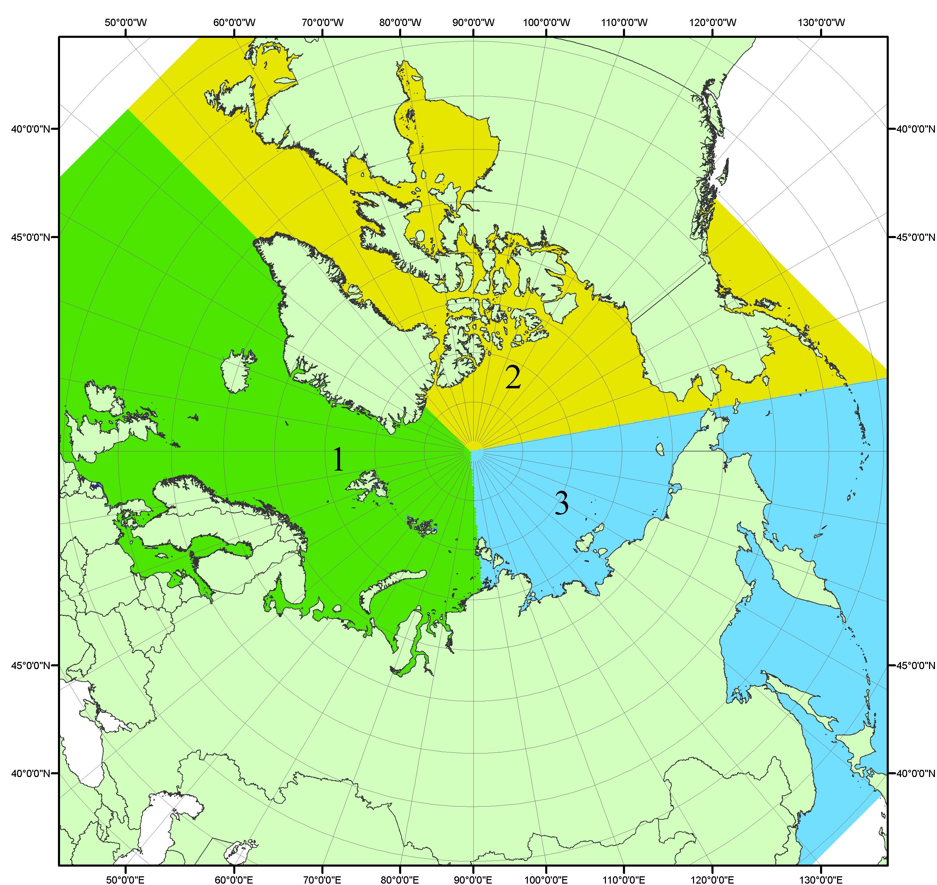
Рисунок П1 – Секторальное деление северной полярной области. 1 - Сектор 45°W-95°E (Гренландское - Карское моря); 2 - Сектор 170°W-45°W (море Бофорта и Канадская Арктика); 3 - Сектор 95°E-170°W (моря Лаптевых - Чукотское, Берингово, Охотское, Японское)
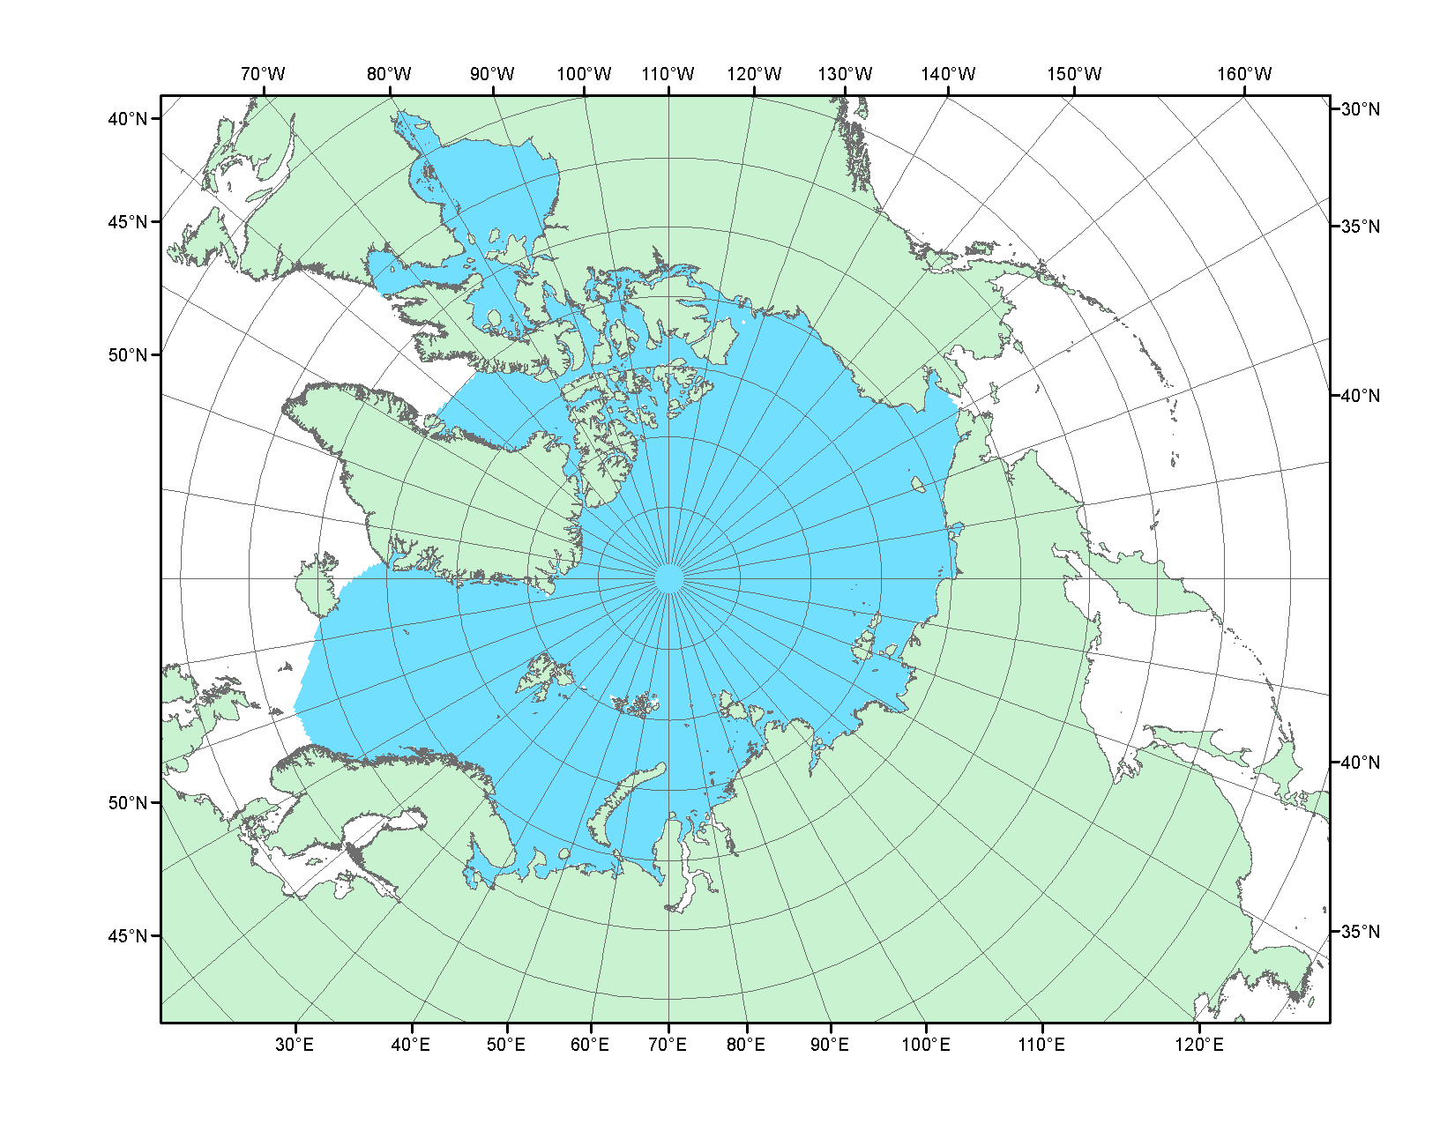
Рисунок П2 – Северный ледовитый океан в официальных границах

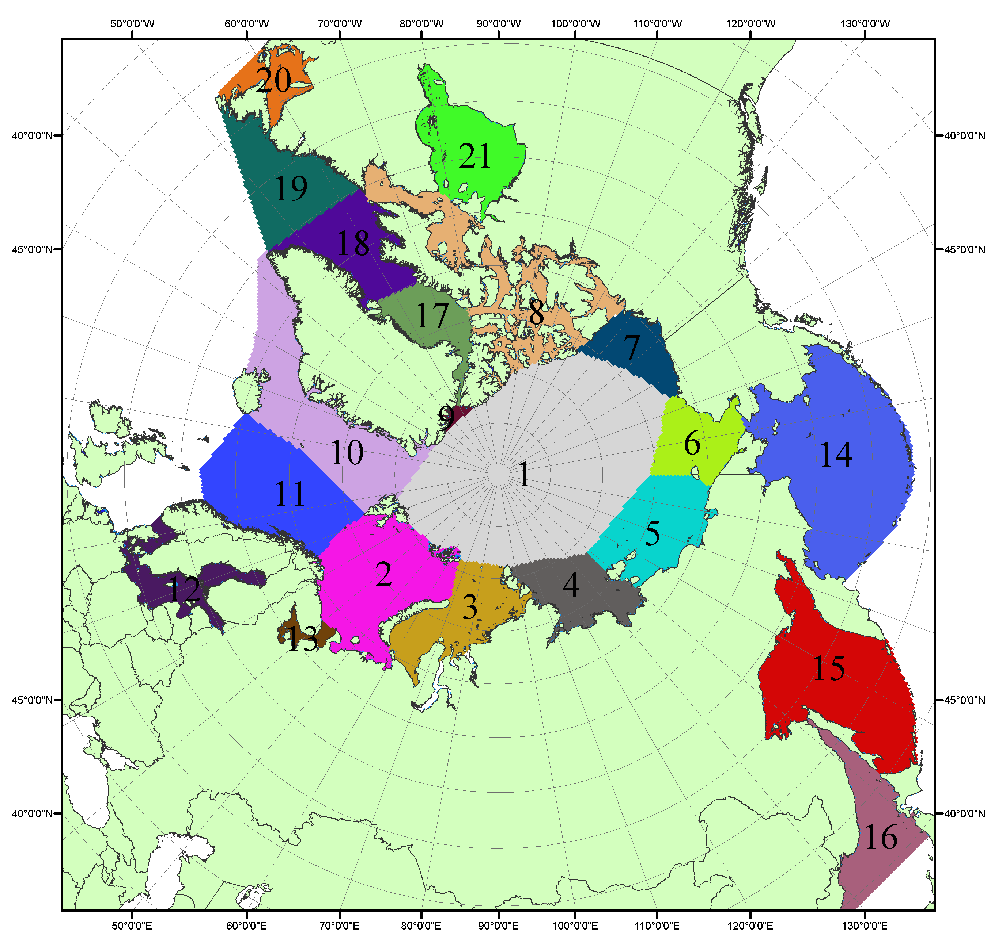

Рисунок П3 – Моря северной полярной области. 1 – Арктический бассейн; 2- Баренцево море; 3 – Карское море; 4 – море Лаптевых; 5 - Восточно-Сибирское море; 6 – Чукотское море; 7 – море Бофорта; 8 – Канадский архипелаг; 9 – море Линкольна; 10 – Гренландское море; 11 – Норвежское море; 12 – Балтийское море; 13 – Белое море; 14 – Берингово море; 15 – Охотское море; 16 – Японское море; 17 – море Баффина; 18 – Дейвисов пролив; 19 – море Лабрадор; 20 – залив Святого Лаврентия; 21 – Гудзонов залив.

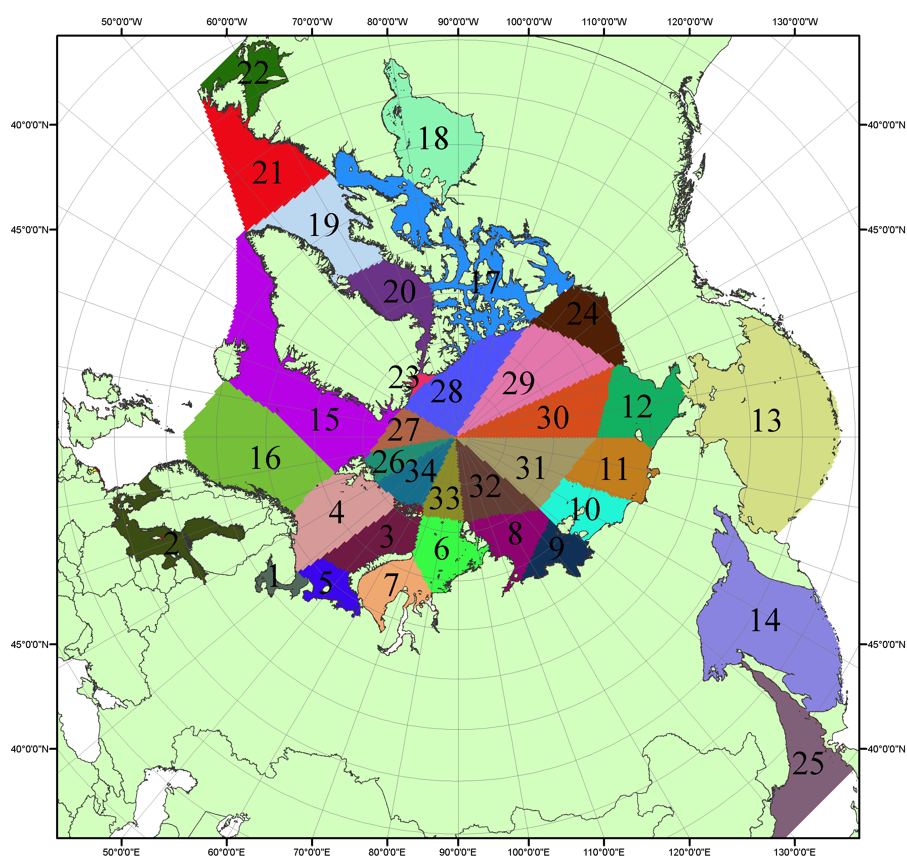

Рисунок П4 – Сектора и моря северной полярной области. 1 - Белое море; 2- Балтийское море; 3 – Баренцево море (СВ); 4 – Баренцево море (З); 5 - Баренцево море (ЮВ); 6 – Карское море (СВ); 7 – Карское море (ЮЗ); 8 – море Лаптевых (В); 9 – море Лаптевых (З); 10 – Восточно-Сибирское море (З); 11 – Восточно-Сибирское море (В); 12 –Чукотское море; 13 –Берингово море; 14 – Охотское море; 15 –Гренландское море; 16 – Норвежское море; 17 – Канадский архипелаг; 18 – Гудзонов залив; 19 – Дейвисов пролив; 20 - море Баффина; 21 – море Лабрадор; 22 - залив Святого Лаврентия; 23 - море Линкольна; 24 - море Бофорта; 25 - Японское море; 26 - сектор АО (30°з.д. – 10°в.д.); 27 – сектор АО (10°в.д. – 30°в.д.); 28 - сектор АО (30°в.д. – 65°в.д.); 29 - сектор АО (65°в.д. – 96°в.д.);30 - сектор АО (96°в.д. – 140°в.д.);31 - сектор АО (140°в.д. – 180°в.д.); 32 - сектор АО (180°в.д. – 156°з.д.); 33 - сектор АО (156°з.д. – 123°з.д.); 34 - сектор АО (123°з.д. – 30°з.д.).

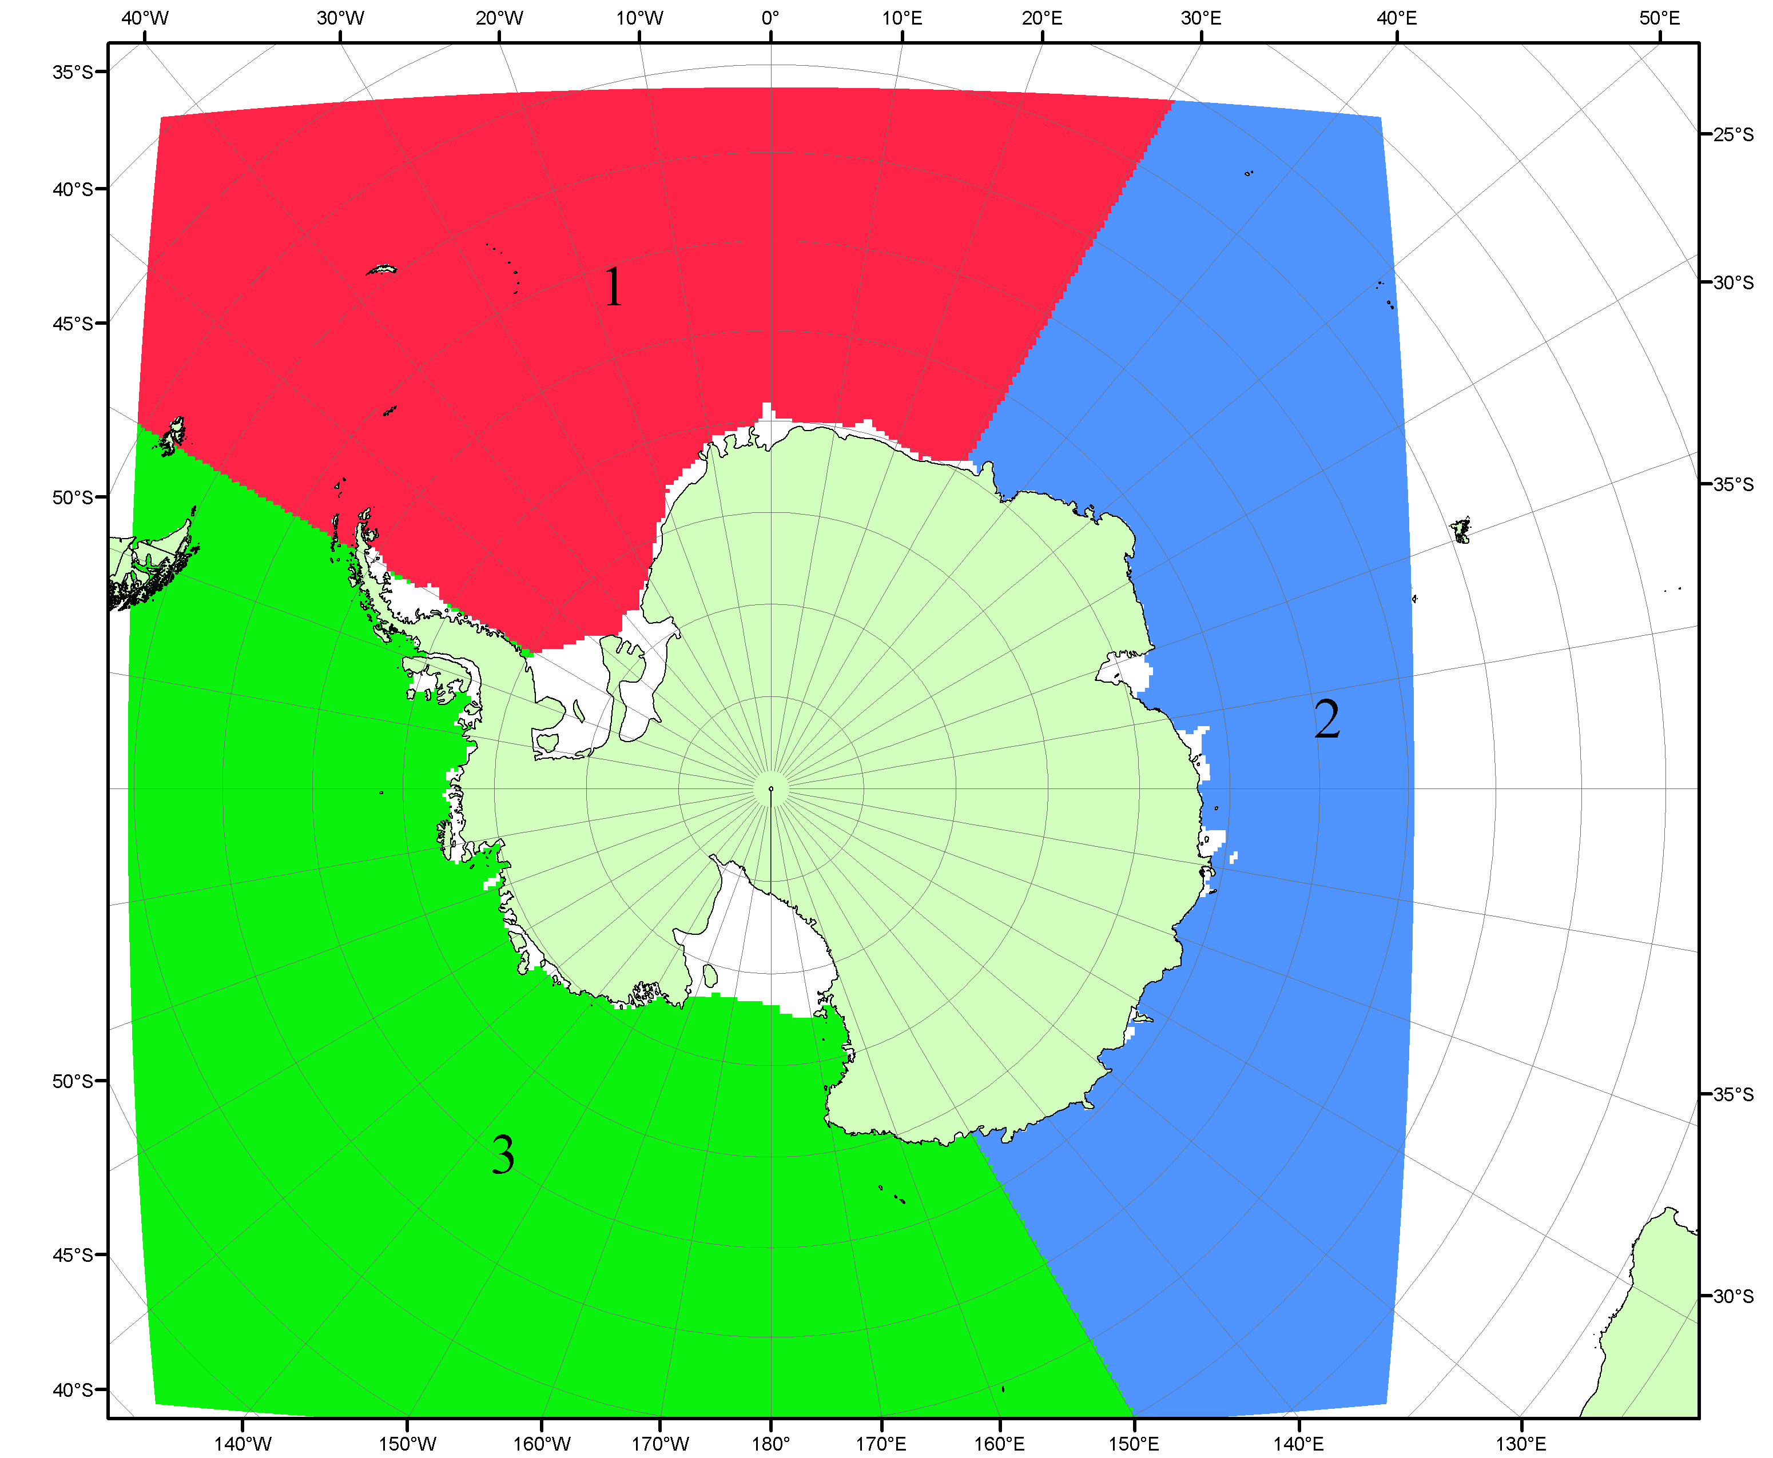

Рисунок П5 – Секторальное деление Южного океана. 1 - Атлантический сектор (60°W-30°E, море Уэдделла); 2 - Индоокеанский сектор (30°E-150°E, моря Космонавтов, Содружества, Моусона); 3 - Тихоокеанский сектор (150°E-60°W, моря Росса, Беллинсгаузена)

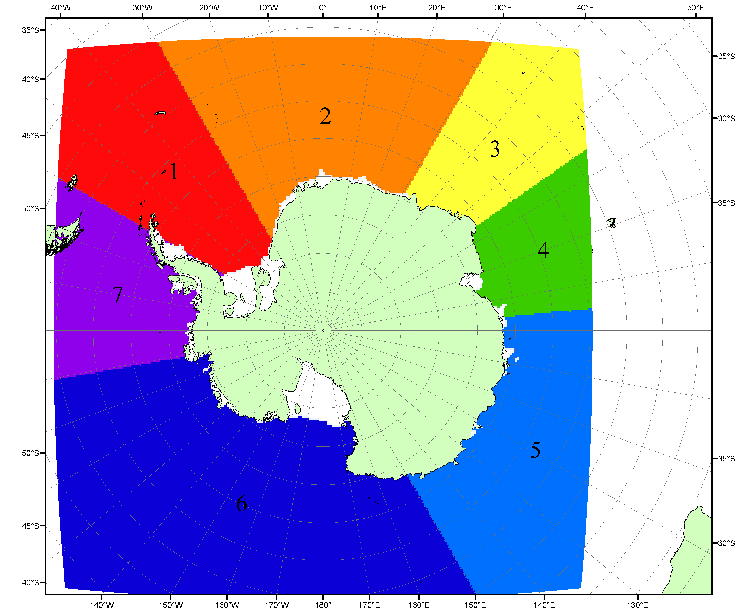

Рисунок П6 – Моря Южного океана. 1 – Западная часть моря Уэдделла; 2- Восточная часть моря Уэдделла; 3 – Море Космонавтов; 4 – море Содружества; 5 – море Моусона; 6 – море Росса; 7 – Море Беллинсгаузена.

Список источников

1. Атлас океанов. Северный Ледовитый океан. – 1980. М: Изд. ГУНИО МО СССР ВМФ – 184 с.
2. Атлас океанов. Термины. Понятия. Справочные таблицы. - Изд. ВМФ МО СССР.-1980.
3. Границы океанов и морей. – 1960. Л.: Изд. ГУНИО ВМФ. – 51 с.
4. Andersen, S., R. Tonboe, L. Kaleschke, G. Heygster, and L. T. Pedersen, Intercomparison of passive microwave sea ice concentration retrievals over the high-concentration Arctic sea ice.// J. Geophys. Res. – 2007. – Vol. 112. C08004, doi:10.1029/2006JC003543.
5. Cavalieri, D., C. Parkinson, P. Gloersen, and H. J. Zwally. 1996, updated 2008. Sea Ice Concentrations from Nimbus-7 SMMR and DMSP SSM/I Passive Microwave Data, [1978.10.26 – 2007.12.31]. Boulder, Colorado USA: National Snow and Ice Data Center. Digital media.
6. Meier, W., F. Fetterer, K. Knowles, M. Savoie, M. J. Brodzik. 2006, updated quarterly. Sea Ice Concentrations from Nimbus-7 SMMR and DMSP SSM/I Passive Microwave Data, [2008.01.01 – 2008.03.25]. Boulder, Colorado USA: National Snow and Ice Data Center. Digital media.
7. Maslanik, J., and J. Stroeve. 1999, updated daily. Near-Real-Time DMSP SSM/I-SSMIS Daily Polar Gridded Sea Ice Concentrations, [2008.03.26 – present moment]. Boulder, Colorado USA: National Snow and Ice Data Center. Digital media.
8. Ice Chart Colour Code Standard. - JCOMM Technical Report Series No. 24, 2004, WMO/TD-No.1215. (http://jcomm.info/index.php?option=com_oe&task=viewDocumentRecord&docID=4914)
9. JAXA GCOM-W1 ("SHIZUKU") Data Providing Service - http://gcom-w1.jaxa.jp/index.html
10. ACNFS on Internet - http://www7320.nrlssc.navy.mil/hycomARC
11. Posey, P.G., E.J. Metzger, A.J. Wallcraft, O.M Smedstad and M.W. Phelps, 2010: Validation of the 1/12° Arctic Cap Nowcast/Forecast System (ACNFS). Naval Report NRL/MR/7320-10-9287, Stennis Space Center, MS.

